So sánh OFDM, OTFS và AFDM cho hệ thống ISAC trong kênh Doubly-Dispersive

1. Giới thiệu
Trong hệ thống tích hợp cảm biến và truyền thông (Integrated Sensing and Communications - ISAC), dạng sóng truyền dẫn ảnh hưởng trực tiếp đến khả năng vừa truyền dữ liệu tin cậy vừa ước lượng chính xác thông số mục tiêu (khoảng cách, vận tốc) trong kênh phân tán theo cả thời gian và tần số (doubly-dispersive channel). OFDM là lựa chọn phổ biến nhờ đơn giản, nhưng được cho là nhạy với dịch tần Doppler; OTFS và AFDM là hai đề xuất gần đây nhằm khắc phục nhược điểm này bằng cách biểu diễn tín hiệu trong miền delay-Doppler hoặc miền affine-Fourier.
Câu hỏi đặt ra cho báo cáo là: sự khác biệt về cấu trúc giữa ba dạng sóng này có thực sự chuyển thành khác biệt về hiệu năng hay không, và nếu có thì trong điều kiện nào? Để trả lời, báo cáo kết hợp ba cách tiếp cận: (i) suy diễn và trích dẫn cơ sở toán học từ các công trình gốc về bậc phân tập (diversity order); (ii) mô phỏng Monte Carlo hiệu năng truyền thông và cảm biến dưới cả điều kiện lý tưởng hóa (biết trước kênh) lẫn điều kiện gần với thực tế hơn (kênh phải được ước lượng); (iii) đối chiếu số liệu mô phỏng với dự đoán lý thuyết để kiểm tra tính nhất quán. Toàn bộ tham số mô phỏng được tổng hợp tại Bảng 1 và được tham chiếu lại xuyên suốt các mục sau.

2. Cơ sở lý thuyết và công thức tính toán
Mục này trình bày các công thức toán học được dùng để tạo ra mọi số liệu trong báo cáo, kèm ví dụ tính toán minh họa và phần chứng minh hình thức về bậc phân tập (Mục 2.8), trước khi đi vào kết quả mô phỏng ở các mục sau.

2.1. Tham số mô phỏng tổng hợp
Bảng 1 liệt kê toàn bộ tham số hệ thống dùng cho từng thí nghiệm trong báo cáo, để tránh lặp lại và giúp người đọc tra cứu khi cần. Các mục sau sẽ chỉ nêu lại tham số khi có điểm khác biệt cần lưu ý.
Thí nghiệm | N | P | Điều chế | lₘₐₓ | αₘₐₓ (design) | f_c | f_s (Δf) | SNR/tốc độ quét | Trial | Kịch bản CSI
Mục 3.1-3.2 (ma trận kênh) | 16 / 256 | 2 | - | 1-3 | 2-3 | 4 GHz | 2 MHz | - | 1 lần | genie (minh họa cấu trúc)
Mục 3.3 (nguyên vs phân số) | 16 | 2 | 16-QAM | 2 | 1 | 4 GHz | 2 MHz | -5..20 dB | 2000 | genie, cân bằng banded (4 tap)
Mục 4.1 (BER/SER) | 16 | 2 | 16-QAM | 2 | 1 | 4 GHz | 2 MHz | -5..20 dB | 2000 | genie và ước lượng
Mục 4.2-4.3 (Sensing/CRB) | 16 | 2 | 16-QAM | 4 | 2 | 4 GHz | 2 MHz | -5..20 dB | 2000 | ước lượng (matched-filter, lưới dò rộng - xem Mục 4.2)
Mục 5 (ML diversity) | 16 | 2 | BPSK | 2 | 1 | 4 GHz | 2 MHz | -5..20 dB | 2000 | genie và ước lượng
Mục 5 (va chạm vị trí AFDM) | 16 | 2 | BPSK | 0-1 (cố định) | 1 | - | 2 MHz | -5..20 dB | 2000 | genie (kịch bản cố định)
Mục 6 (Vận tốc/Doppler) | 16 | 2 | BPSK | 2 | 0.6 (guard) | 28 GHz | 240 kHz | 30-250 km/h; SNR 5/15/25 dB | 3000 | genie và ước lượng
Bảng 1: Tham số mô phỏng của từng thí nghiệm trong báo cáo.

2.2. Mô hình kênh doubly-dispersive
Một kênh vô tuyến có nhiều đường truyền (đa đường) không chỉ làm trễ tín hiệu mà còn làm dịch tần số của nó nếu máy phát, máy thu hoặc vật phản xạ đang chuyển động. Để mô tả đồng thời cả hai hiệu ứng, kênh có P đường truyền được mô hình hóa là tổng của các toán tử trễ và dịch tần (Doppler) tác động lên tín hiệu:
H = Σₚ hₚ · CPPₚ · W^(νₚ) · Π^(ℓₚ) = Σₚ hₚ · Δₚ
Trong đó, mỗi đường truyền p được đặc trưng bởi ba đại lượng: độ trễ chuẩn hóa ℓₚ = round(τₚ·fs) (τₚ là độ trễ vật lý tính bằng giây, fs là tần số lấy mẫu), Doppler chuẩn hóa νₚ = N·f_D,ₚ/fs (f_D,ₚ là dịch tần Doppler vật lý, có thể là số thực nếu Doppler không rơi đúng lưới chuẩn hóa), và hệ số fading phức hₚ mô tả biên độ/pha ngẫu nhiên của đường truyền đó (Rayleigh: hₚ phân bố Gauss phức; kênh có đường truyền trực tiếp/LOS: hₚ = 1 không đổi). Về mặt toán tử, Π là ma trận hoán vị dịch vòng thực hiện việc "trễ" tín hiệu, còn W là ma trận đường chéo thực hiện việc "xoay pha theo thời gian" - chính là cách biểu diễn dịch Doppler trong miền rời rạc. CPPₚ là một hiệu chỉnh pha bổ sung, chỉ cần thiết cho AFDM để giữ tính trực giao khi tín hiệu bị dịch vòng qua biên khối. Ký hiệu Δₚ := CPPₚ·W^(νₚ)·Π^(ℓₚ), gộp cả ba yếu tố trên thành một toán tử duy nhất cho từng đường truyền, sẽ được dùng lại khi chứng minh bậc phân tập ở Mục 2.8.

2.3. Ma trận điều chế và kênh hiệu dụng
Ba dạng sóng khảo sát khác nhau ở cách chúng "đóng gói" ký hiệu thông tin thành mẫu tín hiệu trước khi truyền qua kênh H ở trên. Mỗi waveform dùng một ma trận điều chế M (và giải điều chế A = M⁻¹, cả hai đều là ma trận unitary, tức không làm thay đổi năng lượng tín hiệu) riêng: OFDM dùng phép biến đổi Fourier ngược M = F′; OTFS dùng tích Kronecker giữa hai phép biến đổi Fourier trên lưới delay-Doppler kích thước K×L (K·L = N); AFDM dùng phép biến đổi affine-Fourier rời rạc, về bản chất là một phép nhân "chirp" (pha bậc hai) trước và sau phép biến đổi Fourier, M = L1′·F′·L2′ (chi tiết ở Mục 2.7). Khi tín hiệu đã điều chế đi qua kênh H rồi được giải điều chế, ảnh hưởng tổng hợp của kênh lên chính các ký hiệu thông tin (chứ không phải lên mẫu tín hiệu) được gọi là kênh hiệu dụng:
G = A·H·M
Ma trận G này quyết định mức độ khó/dễ của việc khôi phục lại ký hiệu gốc, và chính là đối tượng được trực quan hóa ở Mục 3: cùng một kênh vật lý H, nhưng ba cặp (A, M) khác nhau cho ra ba ma trận G với hình dạng khác hẳn nhau - thưa và tập trung (AFDM), nhòe do rò rỉ Doppler (OTFS), hoặc nhòe do nhiễu liên sóng mang/ICI (OFDM).

2.4. Cân bằng kênh và tính BER/SER
Nếu máy thu biết chính xác ma trận kênh hiệu dụng G (kịch bản "genie", chỉ dùng để làm mốc lý thuyết vì không có thật ngoài đời), cách đơn giản nhất để khôi phục ký hiệu là nghịch đảo trực tiếp:
Ŝ = G⁻¹Y
với Y là tín hiệu thu được sau bước giải điều chế tuyến tính. Đây gọi là cân bằng zero-forcing (Mục 2.3). Để đánh giá độ tin cậy của việc khôi phục, báo cáo dùng phương pháp Monte Carlo: lặp lại việc phát ngẫu nhiên một khối ký hiệu, cho qua kênh có nhiễu, giải mã, rồi đếm tỷ lệ sai:
BER = (tổng số bit lỗi) / (N·bps·numTrials); SER = (tổng số symbol lỗi) / (N·numTrials)
Riêng với AFDM, ma trận điều chế phụ thuộc hai tham số chirp c1, c2 phải được tính trước khi mô phỏng, theo công thức trong afdmParams.m. Bảng 2 minh họa phép tính này cho trường hợp N = 16, Doppler chuẩn hóa cực đại bằng 2, guard width bằng 2 - đây là một phép tính đơn lẻ để minh họa công thức, không phải kết quả mô phỏng Monte Carlo:
Đại lượng | Công thức | Giá trị
c1 | (2·(maxDoppler+guardWidth)+1)/(2N) | 0.2813
c2 | 1/(N²·π) | 0.0012
Bảng 2: Ví dụ tính tham số chirp AFDM (N = 16, maxDoppler = 2, guardWidth = 2).

2.5. Biên Cramér-Rao (CRB) và ước lượng delay-Doppler
Với bài toán cảm biến, máy thu cần ước lượng độ trễ và Doppler của tín hiệu phản xạ để suy ra khoảng cách và vận tốc mục tiêu. Biên Cramér-Rao (CRB) cho biết sai số ước lượng nhỏ nhất về mặt lý thuyết mà bất kỳ phương pháp ước lượng không thiên lệch nào có thể đạt được, với một dạng sóng phát S và mức SNR cho trước. CRB được suy ra từ hai đại lượng mô tả "độ trải rộng" của tín hiệu: băng thông bình phương trung bình β² (tín hiệu trải rộng theo tần số càng nhiều thì ước lượng độ trễ càng chính xác) và thời khoảng bình phương trung bình T² (tín hiệu kéo dài theo thời gian càng lâu thì ước lượng Doppler càng chính xác):
β² = Σf²|S(f)|² / Σ|S(f)|² (sau khi trừ tần số trọng tâm); T² = Σt²|s(t)|² / Σ|s(t)|² (sau khi trừ thời điểm trọng tâm)
CRB(τ) = 1 / (8π²β²·SNR); CRB(f_{D}) = 1 / (8π²T²·SNR)
Hai giá trị CRB trên có đơn vị thời gian bình phương và tần số bình phương, chưa trực quan; quy đổi sang đơn vị khoảng cách và vận tốc bằng các hằng số vật lý (c: vận tốc ánh sáng, λ: bước sóng sóng mang) cho kết quả dễ so sánh hơn:
CRB_{Range} = (c/2)²·CRB(τ); CRB_{Velocity} = (λ/2)²·CRB(f_{D})
Trong mô phỏng, độ trễ và Doppler được ước lượng bằng cách dò một lưới các giả thuyết (delay, Doppler) và chọn giả thuyết cho tương quan khớp (matched filter) với tín hiệu thu lớn nhất (estimateDelayDoppler.m). Bộ ước lượng này cũng được tái sử dụng ở Mục 4-6 để dựng kịch bản "CSI ước lượng". Bảng 3 minh họa phân rã CRB cho một khối tín hiệu AFDM cụ thể (N = 16, cùng tham số ở Bảng 2), tại SNR = 10 dB (tuyến tính):
Đại lượng | Giá trị | Đơn vị
Năng lượng tín hiệu Es | 15.2 | -
T² (thời khoảng bình phương TB) | 5.04e-12 | s²
β² (băng thông bình phương TB) | 312716100000 | Hz²
CRB(τ) | 4.05e-15 | s²
CRB(f_D) | 251438900 | Hz²
CRB_Range (độ lệch chuẩn) | 9.5394 | m
CRB_Velocity (độ lệch chuẩn) | 594.2196 | m/s
Bảng 3: Phân rã CRB cho một khối tín hiệu AFDM (N = 16, fs = 2 MHz, fc = 4 GHz, SNR = 10 dB).

2.6. Thu Maximum Likelihood (ML) và bậc phân tập
Cân bằng zero-forcing (Mục 2.4) tuy đơn giản nhưng, như sẽ thấy ở Mục 4, không bộc lộ được hết khác biệt cấu trúc giữa các waveform. Một cách tiếp cận khác là thu Maximum Likelihood (ML): thay vì nghịch đảo ma trận kênh, máy thu thử toàn bộ tổ hợp ký hiệu có thể đã được phát, dự đoán tín hiệu thu tương ứng với mỗi tổ hợp, rồi chọn tổ hợp cho dự đoán gần nhất với tín hiệu thu thực tế theo khoảng cách Euclid:
X̂ = arg min ‖Y − G·x‖² (x ∈ chòm sao^{N})
Cách làm này cho lời giải chính xác nhất có thể, nhưng số tổ hợp cần thử tăng theo lũy thừa của N (2^N với điều chế BPSK), nên chỉ khả thi khi N nhỏ. Báo cáo dùng N ≤ 16 và điều chế BPSK để việc dò vét cạn hoàn thành trong thời gian hợp lý (simDiversityML.m). Vì thu ML khai thác trọn vẹn cấu trúc của G thay vì chỉ dựa vào trị kỳ dị của nó, đây là công cụ phù hợp để bộc lộ bậc phân tập nội tại của từng waveform, sẽ dùng ở Mục 5.

2.7. Quy đổi vận tốc mục tiêu sang Doppler
Để phân tích ảnh hưởng của tốc độ mục tiêu thực tế đến hiệu năng (Mục 6), cần quy đổi vận tốc sang dịch tần Doppler tương ứng, theo quy ước phản xạ hai chiều (monostatic radar) thường dùng trong các nghiên cứu radar/ISAC:
f_{D} = 2v/λ = 2v·f_{c}/c
với v là vận tốc xuyên tâm của mục tiêu tính bằng m/s (chuyển từ km/h bằng cách chia 3.6), fc là tần số sóng mang, c là vận tốc ánh sáng, và λ = c/fc là bước sóng. Doppler chuẩn hóa tương ứng, dùng trong mô phỏng, là ν = N·f_D/fs.

2.8. Cơ sở lý thuyết cho bậc phân tập: định nghĩa, định lý, hệ quả
Mục này trình bày cơ sở lý thuyết cho nhận định AFDM đạt bậc phân tập cao hơn OTFS và OFDM, trích từ ba công trình: A. Bemani, N. Ksairi, M. Kountouris, "AFDM: A Full Diversity Next Generation Waveform for High Mobility Communications" (arXiv:2104.11331) và bản mở rộng đăng tạp chí "Affine Frequency Division Multiplexing for Next Generation Wireless Communications" (IEEE Trans. Wireless Commun., 2023, arXiv:2204.12798); cùng D. Surabhi, A. Chockalingam, "On the Diversity of Uncoded OTFS Modulation in Doubly-Dispersive Channels" (IEEE Trans. Wireless Commun., 2019, arXiv:1808.07747). Phần trình bày dưới đây theo cấu trúc định nghĩa - định lý - hệ quả, dùng lại ký hiệu đã giới thiệu ở Mục 2.2.
Với hai từ mã (codeword) khác nhau x_m và x_n, đặt δ = x_m − x_n là vectơ sai khác giữa chúng. Gọi Ψₚ = A·Δₚ·M là đáp ứng của riêng đường truyền p trong miền ký hiệu của waveform đang xét (Δₚ định nghĩa ở Mục 2.2). Xếp chồng đáp ứng của P đường truyền thành một ma trận N×P: D(δ) = [Ψ₁δ, Ψ₂δ, ..., Ψ_Pδ]. Bậc phân tập của cả hệ được định nghĩa là r = min trên mọi δ khác 0 của rank(D(δ)) - nói cách khác, là hạng nhỏ nhất mà ma trận này có thể nhận, xét trên mọi cặp từ mã có thể nhầm lẫn với nhau.
Với định nghĩa trên, xác suất nhầm lẫn giữa hai từ mã (pairwise error probability - PEP), lấy trung bình trên các hệ số fading ngẫu nhiên, được chặn trên bởi:
P(x_{m} → x_{n}) ≤ ∏ [ 1/(1 + λ_{l}²/(4·P·N₀)) ] (tích theo l = 1 đến r)
trong đó λₗ, với l = 1 đến r, là các trị kỳ dị khác 0 của D(δ), và r = rank(D(δ)) như định nghĩa ở trên. Ở SNR cao (N₀ nhỏ), vế phải của bất đẳng thức xấp xỉ tỉ lệ nghịch với SNR mũ r; số mũ r vì vậy tương ứng với độ dốc của đường BER trên trục log-log SNR - một đại lượng có thể đo trực tiếp từ số liệu mô phỏng, không chỉ là khái niệm trừu tượng.
Định lý 1 (arXiv:2104.11331, Mục V; nhắc lại trong arXiv:2204.12798): xét kênh biến đổi tuyến tính theo thời gian có độ trễ chuẩn hóa cực đại lₘₐₓ và Doppler chuẩn hóa cực đại αₘₐₓ. Nếu tham số chirp của AFDM được chọn theo công thức c1 = (2·αₘₐₓ+1)/(2N), và nếu bất đẳng thức sau được thỏa mãn:
2·α_{max} + l_{max} + 2·α_{max}·l_{max} < N
thì AFDM đạt r = P với mọi δ khác 0 - tức đạt bậc phân tập đầy đủ (full diversity). Theo cách giải thích được trích dẫn trong tài liệu trên, phép biến đổi affine-Fourier rời rạc (DAFT) của AFDM biến Ψₚ thành một ma trận gần giống ma trận hoán vị, với độ dịch chỉ số tuân theo quy luật affine ℓₚ + 2N·c1·νₚ (theo modulo N). Khi bất đẳng thức trên được thỏa mãn, hai đường truyền bất kỳ trong dải (lₘₐₓ, αₘₐₓ) luôn có độ dịch chỉ số khác nhau, nên D(δ) có hạng đầy đủ P với mọi δ.
Cùng công trình trên cũng chỉ ra hệ quả cho OFDM: khi tham số chirp c1 bằng 0, ma trận điều chế AFDM (M = Λ_c2·F·Λ_c1, với Λ_c = diag(e^{−j2πc·n²}) là ma trận chirp) suy biến thành đúng ma trận điều chế của OFDM, vì Λ_0 là ma trận đơn vị. Nói cách khác, cặp ma trận chirp Λ_c1, Λ_c2 chính là thành phần cấu trúc mà AFDM có còn OFDM không có. Khi c1 = 0, Ψₚ không còn tách các đường truyền vào các chỉ số riêng biệt nữa, khiến các cột của D(δ) luôn phụ thuộc tuyến tính với nhau; hệ quả là r = 1 với mọi δ khác 0, không phụ thuộc vào việc kênh có bao nhiêu đường truyền.
Đối với OTFS, kết quả được trích từ Surabhi và Chockalingam (arXiv:1808.07747) cho thấy bậc phân tập tiệm cận (khi SNR tiến tới vô hạn) của OTFS chưa mã hóa cũng chỉ bằng 1, tức cùng lớp tiệm cận với OFDM. Điểm khác biệt là hằng số nhân trong công thức PEP (chứ không phải số mũ r) của OTFS nhỏ hơn OFDM đáng kể ở vùng SNR vừa phải, là cơ sở lý thuyết cho việc OTFS thường nằm giữa AFDM và OFDM trên đồ thị BER ở các mục sau.
Bảng 4 kiểm tra điều kiện đủ của Định lý 1 cho các cấu hình mô phỏng chính dùng trong báo cáo (tham số lấy từ Bảng 1). Lưu ý quan trọng về cách tính αₘₐₓ: hàm afdmParams.m dùng trong toàn bộ mô phỏng tính tham số chirp theo c1 = (2·(maxDoppler+guardWidth)+1)/(2N) - tức CỘNG THÊM guardWidth vào maxDoppler trước khi tính c1 (một biên an toàn kỹ thuật, xem chi tiết ở tài liệu lý thuyết, Mục 4.1). Do đó, αₘₐₓ mà Định lý 1 THỰC SỰ bảo vệ trong mọi kết quả mô phỏng của báo cáo này là (maxDoppler + guardWidth), không phải chỉ maxDoppler - Bảng 4 dưới đây dùng đúng giá trị đã cộng này. Mục 4.1 và Mục 5 nay dùng chung một bộ tham số kênh (lₘₐₓ = 2, maxDoppler = 1, guardWidth = 1 → αₘₐₓ = 2) sau khi thống nhất lại toàn bộ kịch bản mô phỏng - cả ba cấu hình đều thỏa điều kiện, nghĩa là kết quả full-diversity của AFDM quan sát được ở các mục sau có cơ sở toán học, không chỉ là quan sát thực nghiệm đơn lẻ.
Mục | N | lₘₐₓ | maxDoppler | guardWidth | αₘₐₓ = maxDoppler+guardWidth | P | 2αₘₐₓ+lₘₐₓ+2αₘₐₓ·lₘₐₓ | So với N | Kết luận
4.1 (BER/SER) | 16 | 2 | 1 | 1 | 2 | 2 | 14 | < 16 | Thỏa điều kiện
5 (ML diversity) | 16 | 2 | 1 | 1 | 2 | 2 | 14 | < 16 | Thỏa điều kiện
6 (Vận tốc/Doppler, dải đã khảo sát) | 16 | 2 | 0.6 (design) | 1 | 1.6 | 2 | 11.6 | < 16 | Thỏa điều kiện
Bảng 4: Kiểm tra điều kiện đủ của Định lý 1 cho ba cấu hình mô phỏng chính dùng trong báo cáo (αₘₐₓ đã cộng guardWidth theo đúng công thức afdmParams.m).
Lưu ý quan trọng về cách đọc bất đẳng thức trên: bất đẳng thức này dùng αₘₐₓ THIẾT KẾ (giá trị thực sự dùng để tính tham số chirp c1, tức đã bao gồm guardWidth như giải thích trên), không phải Doppler thực tế đo được của một đường truyền cụ thể. Bất đẳng thức luôn đúng với một cấu hình (N, lₘₐₓ, αₘₐₓ) đã chọn, bất kể kịch bản kiểm thử nào chạy sau đó; điều "có thể bị vi phạm" là TIỀN ĐỀ đi kèm định lý - rằng Doppler thực tế của mọi đường truyền phải nằm trong αₘₐₓ đã dùng để tính c1 (tức trong [-(maxDoppler+guardWidth), +(maxDoppler+guardWidth)]). Mục 5 (tiểu mục "Kiểm chứng trực tiếp cơ chế") minh họa cả hai phía của tiền đề này bằng một kịch bản kênh cố định, được thiết kế chính xác để tôn trọng hoặc vi phạm ranh giới thực sự này.

2.9. Độ phức tạp tính toán
Ngoài hiệu năng BER/SER và CRB, độ phức tạp tính toán cũng là một tiêu chí quan trọng khi lựa chọn waveform cho hệ thống thực tế, vì nó ảnh hưởng trực tiếp đến độ trễ xử lý và tiêu thụ năng lượng của thiết bị. Bảng 5 tổng hợp bậc độ phức tạp (Big-O) của ba waveform ở các khâu chính, dựa trên cấu trúc thuật toán đã trình bày ở Mục 2.3 và Mục 2.6, không phải kết quả đo thời gian chạy thực tế.
Tiêu chí | OFDM | OTFS | AFDM
Điều chế/giải điều chế | O(N log N) — FFT/IFFT | O(N log N) — SFFT/ISFFT 2 chiều, hằng số lớn hơn | O(N log N) — FFT cộng 2 phép nhân chirp O(N)
Cân bằng zero-forcing đầy đủ (kênh Doppler tổng quát) | O(N³) khi G không còn chéo do ICI | O(N³) tổng quát; có thể giảm nhờ khai thác cấu trúc block-circulant của kênh delay-Doppler | O(N³) tổng quát; cấu trúc thưa của G cho phép cân bằng "banded" chi phí thấp hơn nhiều trong thực nghiệm
Ước lượng kênh từ pilot | Đơn giản, một pilot cho mỗi subcarrier | Cần chiếm một phần lưới delay-Doppler, chi phí pilot cao hơn | Một khối pilot có thể tách nhiều đường truyền nhờ vị trí riêng biệt trong miền DAFT
Thu Maximum Likelihood vét cạn | O(2^(N·bps)) — như nhau cho cả ba waveform, chỉ khả thi với N nhỏ | O(2^(N·bps)) | O(2^(N·bps))
Bảng 5: So sánh độ phức tạp tính toán giữa OFDM, OTFS và AFDM.
Ở khâu điều chế/giải điều chế, cả ba waveform có cùng bậc phức tạp O(N log N) nhờ đều dựa trên phép biến đổi Fourier nhanh; AFDM chỉ phát sinh thêm hai phép nhân từng phần tử với ma trận chirp, có chi phí O(N), không đáng kể so với phần FFT. Khác biệt đáng chú ý hơn nằm ở khâu cân bằng kênh: khi kênh có Doppler tổng quát (không phải trường hợp lý tưởng chỉ có delay), ma trận kênh hiệu dụng G không còn chéo, nên cân bằng zero-forcing đầy đủ về nguyên tắc cần nghịch đảo ma trận N×N, chi phí O(N³) cho cả ba waveform. Tuy nhiên cấu trúc thưa của G ở AFDM (Mục 3) cho phép dùng một bộ cân bằng "banded" chỉ nghịch đảo một dải hẹp quanh đường chéo, giảm chi phí thực nghiệm xuống thấp hơn nhiều so với O(N³); OTFS cũng có các thuật toán cân bằng chi phí thấp khai thác cấu trúc block-circulant của kênh delay-Doppler. Thu ML vét cạn (Mục 2.6) có độ phức tạp O(2^(N·bps)) như nhau cho cả ba waveform, vì số tổ hợp cần thử chỉ phụ thuộc N và bậc điều chế, không phụ thuộc cấu trúc waveform - đây là lý do thu ML trong báo cáo chỉ dùng được với N nhỏ, và để mở rộng lên hệ thống có N lớn cần các thuật toán gần-ML (ví dụ sphere decoding) nằm ngoài phạm vi báo cáo này.

3. Cấu trúc ma trận kênh hiệu dụng

3.1. Trường hợp Doppler nguyên
Hình 1 trực quan hóa ma trận kênh hiệu dụng G (Mục 2.3) của ba waveform trên cùng một kênh hai đường truyền, khi dịch tần Doppler là số nguyên.
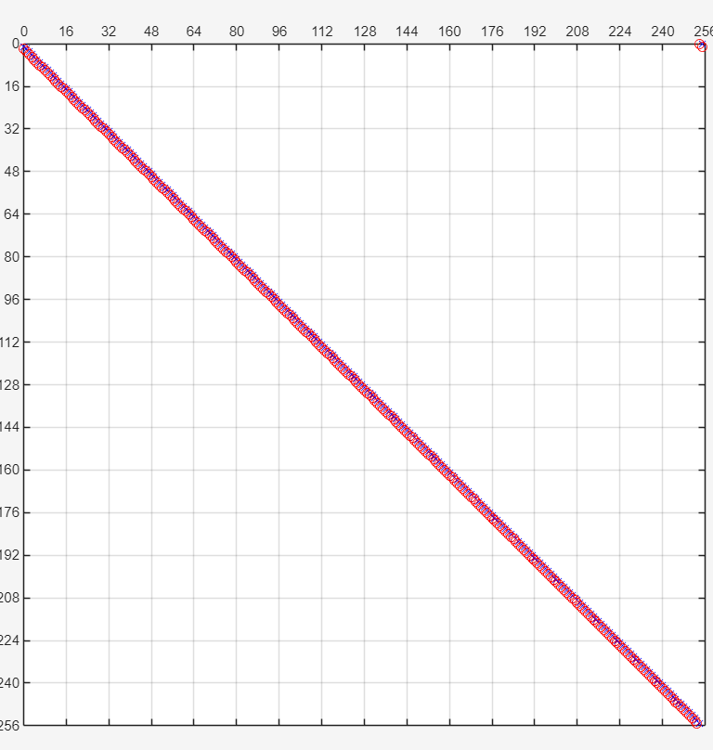
a) OFDM
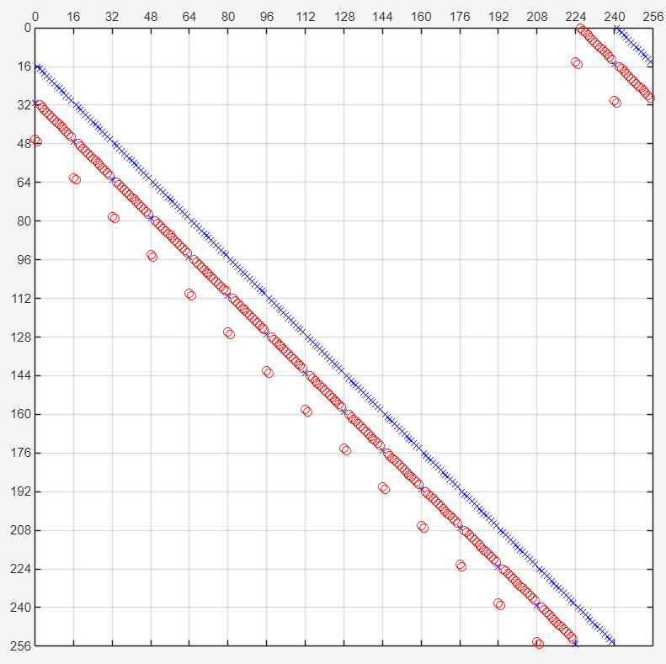
b) OTFS
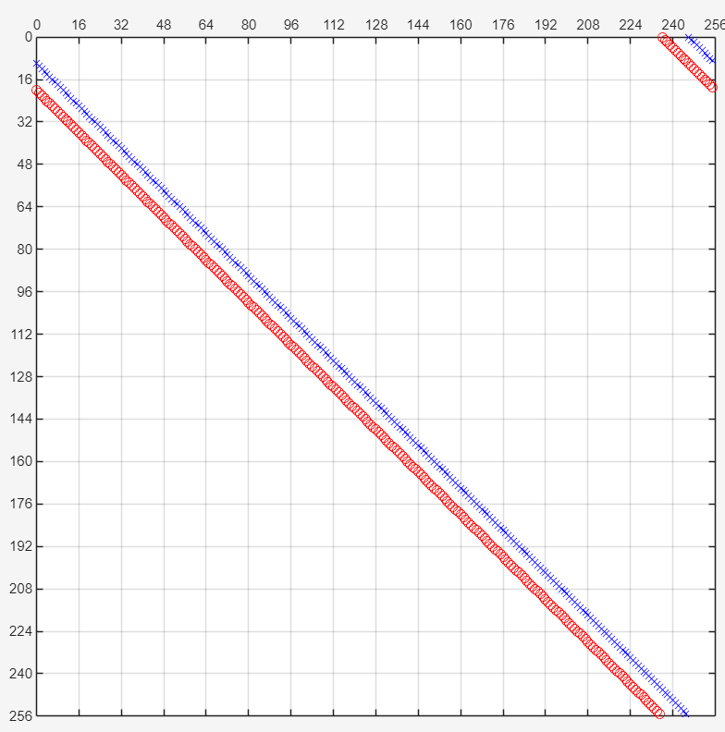
c) AFDM
Hình 1: Ma trận kênh hiệu dụng với Doppler nguyên (hai đường truyền, P = 2).
Quan sát: Cả OTFS và AFDM cho ma trận thưa, với các đường chéo phụ mảnh, tách biệt rõ ràng, tương ứng với vị trí hai đường truyền vật lý. OFDM cho một dải năng lượng dày đặc quanh đường chéo chính.
Giải thích: Với Doppler nguyên, phép biến đổi Fourier của OFDM chéo hóa được toán tử trễ nhưng không chéo hóa được toán tử Doppler một cách gọn gàng như OTFS/AFDM, nên năng lượng của mỗi đường truyền lan ra nhiều vị trí hơn trong G - đây chính là hiện tượng nhiễu liên sóng mang (inter-carrier interference - ICI) đã nêu ở Mục 2.3.

3.2. Trường hợp Doppler phân số
Hình 2 so sánh cấu trúc ma trận kênh khi Doppler không còn là số nguyên (fractional Doppler), mô phỏng trên lưới N = 256 để thấy rõ cấu trúc. Tham số AFDM: độ trễ nguyên cực đại bằng 3, Doppler số nguyên cực đại bằng 3, guard width bằng 1 - các giá trị này được chọn để thỏa điều kiện trực giao của AFDM trong khi vẫn mô phỏng một kênh có mức phân tán vừa phải. Kênh gồm hai đường truyền: path 1 có độ trễ chuẩn hóa ℓ1 = 2, Doppler nguyên k1 = 0, Doppler phân số khoảng +0.35; path 2 có độ trễ chuẩn hóa ℓ2 = 1, Doppler nguyên k2 = −2, Doppler phân số khoảng −0.4. Hàng trên của Hình 2 biểu diễn ma trận kênh dạng ảnh hai chiều, hàng dưới biểu diễn cùng dữ liệu dưới dạng bề mặt ba chiều (chiều cao thể hiện biên độ).
d) OFDM (2D và 3D)
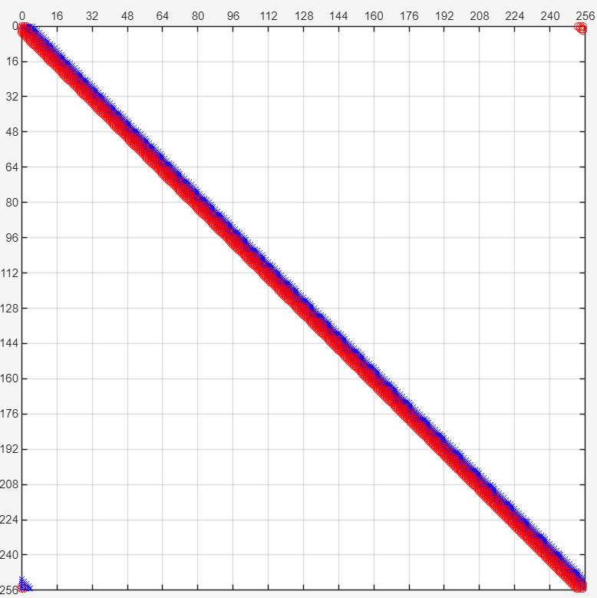 | 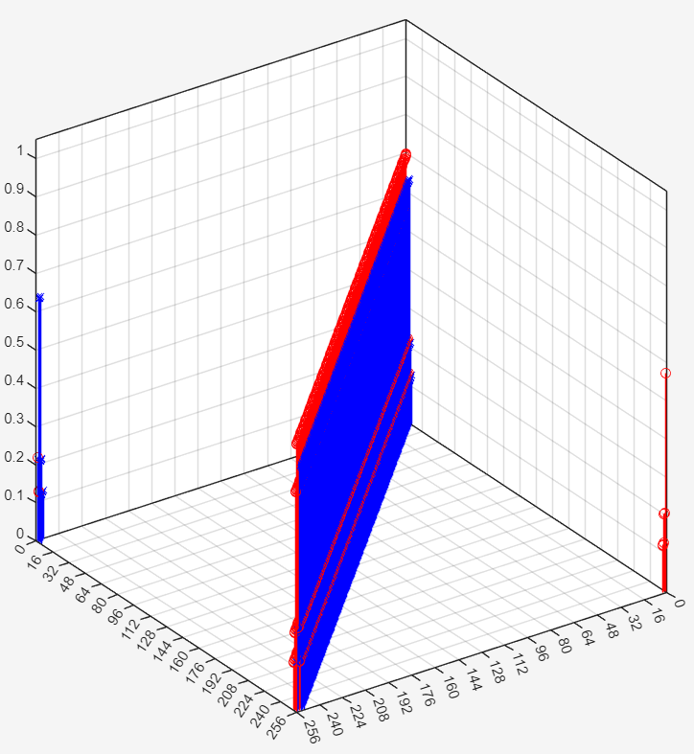
e) OTFS (2D và 3D)
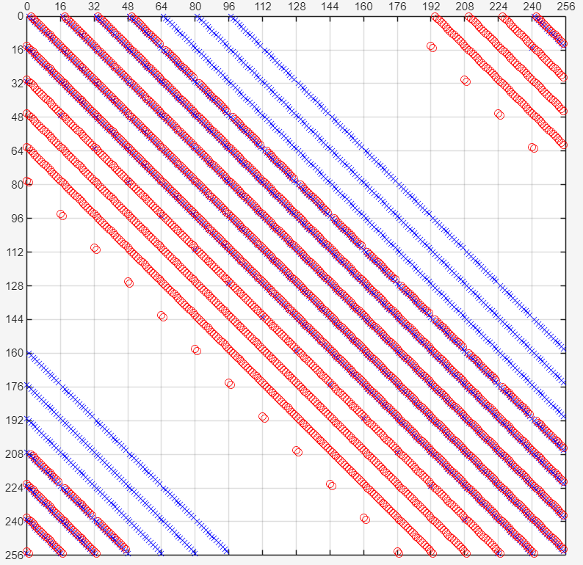 | 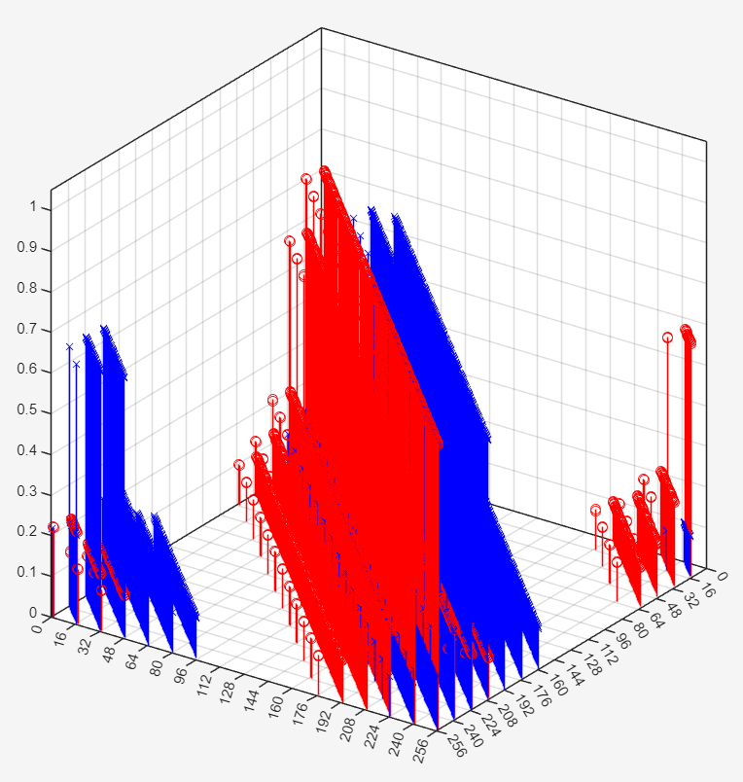
f) AFDM (2D và 3D)
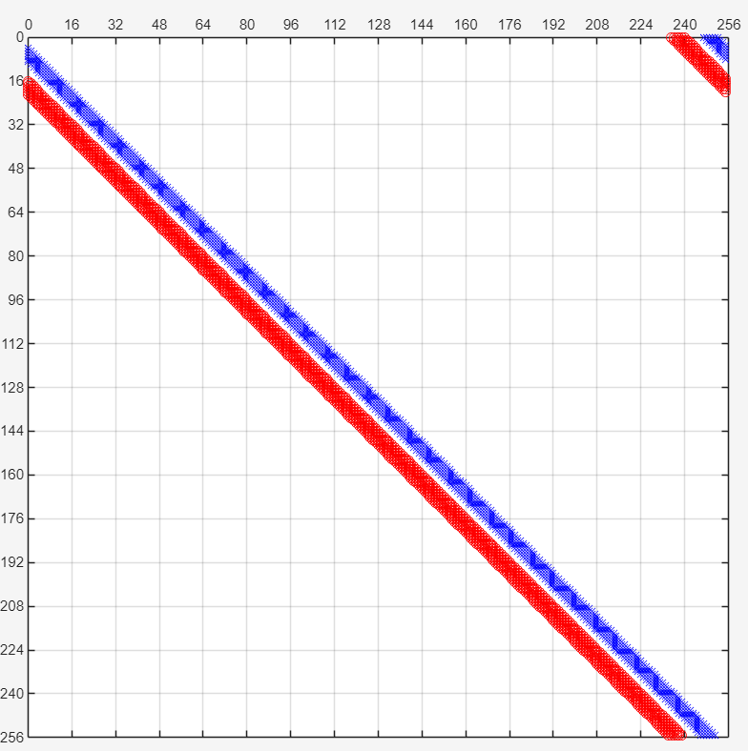 | 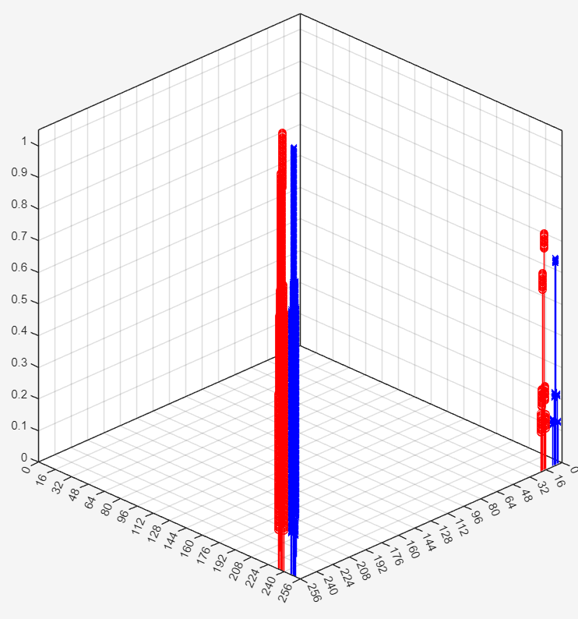
Hình 2: So sánh cấu trúc ma trận kênh của OFDM, OTFS và AFDM trong kênh doubly-dispersive với hai đường truyền và Doppler phân số (mỗi hàng: 2D bên trái, 3D bên phải).
Quan sát: Ở OFDM, năng lượng vẫn tập trung dọc đường chéo chính nhưng lan rộng hơn sang các phần tử lân cận so với Hình 1. Ở OTFS, năng lượng của mỗi đường truyền trải rộng trên nhiều đường chéo song song thay vì tập trung ở một dải hẹp. Ở AFDM, ma trận vẫn giữ được dạng thưa với các dải năng lượng tương đối tách biệt theo từng đường truyền, dù không còn sắc nét như Hình 1.
Giải thích: Doppler phân số khiến phép biến đổi Fourier của OFDM không còn chéo hóa gọn được toán tử Doppler, làm ICI tăng thêm so với trường hợp Doppler nguyên. Với OTFS, Doppler phân số gây ra hiện tượng "Doppler leakage" - năng lượng không rơi đúng vào một ô lưới delay-Doppler mà lan sang các ô lân cận, làm giảm tính thưa của ma trận và tăng độ phức tạp cân bằng/phát hiện tín hiệu. AFDM ít bị ảnh hưởng hơn vì cấu trúc chirp của nó xử lý Doppler như một phép dịch chỉ số liên tục (Mục 2.8), không đòi hỏi Doppler phải rơi đúng lưới nguyên để giữ được tính tách biệt.
Ba quan sát trên phù hợp với các kết quả định lượng ở Mục 4-6: cấu trúc ma trận kênh càng thưa và tập trung thì hiệu năng đo được (dưới điều kiện CSI ước lượng hoặc thu ML) càng tốt, vì máy thu càng dễ tách các đường truyền khỏi nhau.

3.3. Xác nhận định lượng: Doppler nguyên so với phân số
Hai mục trên chỉ so sánh cấu trúc ma trận kênh một cách trực quan (hình ảnh). Mục này đo trực tiếp bằng BER sự khác biệt giữa Doppler nguyên và Doppler phân số đã nêu, dùng bộ cân bằng thực tế giới hạn số tap ("banded", giữ 4 trong 16 phần tử lớn nhất mỗi hàng của G - xem equalizeChannel.m). Việc chọn bộ cân bằng banded thay vì zero-forcing đầy đủ (Mục 2.4) là bắt buộc về mặt thiết kế thí nghiệm: zero-forcing với CSI hoàn hảo cho BER giống hệt nhau ở cả ba waveform bất kể cấu trúc G (đã chứng minh và quan sát ở Mục 4.1), nên sẽ không thấy được khác biệt nào; bộ cân bằng banded, ngược lại, chỉ khôi phục tốt khi phần lớn năng lượng của G nằm trong 4 phần tử được giữ lại mỗi hàng - đúng mục đích để bộc lộ khác biệt cấu trúc.
SNR [dB] | OFDM nguyên | OFDM phân số | OTFS nguyên | OTFS phân số | AFDM nguyên | AFDM phân số
-5 | 0.3992 | 0.4041 | 0.3985 | 0.4004 | 0.3983 | 0.4063
0 | 0.3128 | 0.3226 | 0.3164 | 0.3167 | 0.314 | 0.3227
5 | 0.2083 | 0.2203 | 0.2093 | 0.2175 | 0.2097 | 0.2259
10 | 0.1024 | 0.1391 | 0.1055 | 0.1266 | 0.1057 | 0.1515
15 | 0.0335 | 0.1042 | 0.0315 | 0.0726 | 0.0327 | 0.1156
20 | 0.0063 | 0.0981 | 0.0064 | 0.0559 | 0.006 | 0.1169
Bảng 5b: BER dưới bộ cân bằng banded (4 tap), Doppler nguyên so với Doppler phân số, N = 16, CSI genie.
Quan sát: Với Doppler nguyên, BER của cả ba waveform hội tụ về cùng một mức thấp tại SNR = 20 dB (0.0060-0.0064), gần như không phân biệt được. Với Doppler phân số, ba đường tách biệt rõ và đều xuất hiện "sàn lỗi" (error floor) không giảm thêm nhiều khi SNR tăng: OTFS thấp nhất (0.056), OFDM ở giữa (0.098), AFDM cao nhất (0.117) tại SNR = 20 dB.
Giải thích: Kết quả Doppler nguyên mở rộng đúng cơ chế đã nêu ở Mục 2.2: với ν là số nguyên bất kỳ (không chỉ ν = 0), hệ số rò rỉ Cₗ(ν) triệt tiêu hoàn toàn với mọi l ≠ ν - tức phép DFT của OFDM cũng đạt trực giao tuyệt đối, không riêng gì OTFS/AFDM - nên cả ba waveform cho một kênh hiệu dụng "sạch" tương đương nhau, bộ cân bằng 4-tap khôi phục gần như hoàn hảo cho cả ba. Với Doppler phân số, tính trực giao không còn, và mức độ "sàn lỗi" phụ thuộc kênh hiệu dụng G có tập trung năng lượng đủ để lọt vào 4 tap được giữ hay không - đây là một thước đo khác với bậc phân tập (Mục 2.6/2.8): nó đo mức độ phù hợp giữa cấu trúc G và một bộ thu chi phí thấp cụ thể, không phải giới hạn lý thuyết trên mọi bộ thu. Việc AFDM cho BER cao hơn OFDM ở đây - trái với thứ tự AFDM tốt nhất đã thấy ở Mục 4-5 - không mâu thuẫn với các kết quả đó: đây là một thể chế khác (máy thu 4-tap, không phải zero-forcing đầy đủ hay ML), và phù hợp với quan sát cấu trúc riêng ở Mục 3.2 rằng pha chirp của AFDM có xu hướng làm năng lượng rò rỉ trải rộng hơn thay vì tập trung vào ít vị trí, gây bất lợi cụ thể cho một bộ thu cắt bớt tap.

4. Hiệu năng: CSI hoàn hảo (genie) so với CSI ước lượng (thực tế)
Mục này so sánh hiệu năng dưới hai kịch bản: (a) "genie" - bộ cân bằng zero-forcing biết chính xác ma trận kênh G (Mục 2.4); và (b) "ước lượng" - máy thu không biết trước kênh, chỉ ước lượng đường truyền trội nhất từ một khối pilot đã biết (tái sử dụng bộ ước lượng ở Mục 2.5, estimateChannelSinglePath.m), sau đó dùng kênh ước lượng - vốn thiếu đường truyền yếu hơn - để cân bằng khối dữ liệu thực sự truyền qua kênh đầy đủ hai đường truyền. Kịch bản (b) tương ứng với một máy thu có độ phức tạp thấp, không giải đồng thời mọi đường truyền - một giả định hợp lý trong thực tế. Tham số hệ thống dùng chung cho cả hai kịch bản được liệt kê ở Bảng 1 (dòng "Mục 4.1"); pilot được truyền ở cùng mức SNR với dữ liệu, không được ưu tiên công suất.

4.1. Truyền thông: BER/SER theo SNR
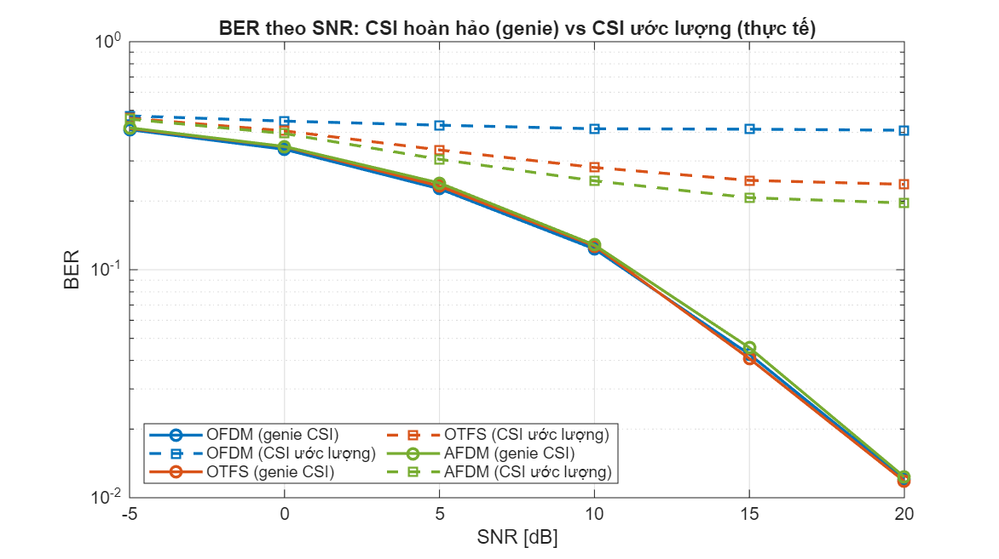
Hình 3: BER theo SNR - nét liền: CSI genie; nét đứt: CSI ước lượng.
SNR [dB] | OFDM BER | OFDM SER | OTFS BER | OTFS SER | AFDM BER | AFDM SER
-5 | 0.4112 | 0.8638 | 0.4164 | 0.8685 | 0.419 | 0.8708
5 | 0.2264 | 0.6323 | 0.2325 | 0.6491 | 0.24 | 0.6585
20 | 0.0121 | 0.0399 | 0.0118 | 0.0389 | 0.0123 | 0.0431
Bảng 6: Số liệu BER/SER theo SNR, kịch bản CSI genie, tại ba mức SNR tiêu biểu (bảng đầy đủ ở Phụ lục A).
SNR [dB] | OFDM BER | OFDM SER | OTFS BER | OTFS SER | AFDM BER | AFDM SER
-5 | 0.4728 | 0.9186 | 0.462 | 0.9113 | 0.4577 | 0.9052
5 | 0.4304 | 0.8743 | 0.3351 | 0.7901 | 0.305 | 0.7539
20 | 0.4089 | 0.8438 | 0.2369 | 0.5964 | 0.1962 | 0.5339
Bảng 7: Số liệu BER/SER theo SNR, kịch bản CSI ước lượng, tại ba mức SNR tiêu biểu (bảng đầy đủ ở Phụ lục A).
Quan sát: Dưới CSI genie, ba đường BER/SER của OFDM, OTFS, AFDM gần như trùng nhau ở mọi mức SNR (Bảng 6). Dưới CSI ước lượng, ba đường tách biệt rõ rệt (Bảng 7): tại SNR = 20 dB, BER của AFDM khoảng 0.196, OTFS khoảng 0.237, OFDM khoảng 0.409, theo thứ tự AFDM thấp hơn OTFS thấp hơn OFDM. Đường BER của OFDM còn gần như không giảm thêm khi SNR tăng từ 10 lên 20 dB (từ 0.415 xuống 0.409).
Giải thích: Kết quả dưới CSI genie phù hợp với lý thuyết đã nêu ở Mục 2.4: khi bộ cân bằng biết chính xác G, hiệu năng chỉ phụ thuộc trị kỳ dị của G, một đại lượng không đổi dưới phép biến đổi unitary (DFT/chirp), nên về lý thuyết ba waveform phải cho kết quả giống nhau. Khi chuyển sang CSI ước lượng, phép biến đổi dùng để cân bằng không còn là ảnh unitary chính xác của kênh thật (vì thiếu một đường truyền), nên tính bất biến này không còn giữ được nữa; phần sai lệch dư phụ thuộc vào việc năng lượng của đường truyền bị bỏ sót rơi vào đâu trong từng miền biến đổi - tập trung và dễ tách hơn trong miền affine-Fourier của AFDM so với miền tần số của OFDM, phù hợp với quan sát về cấu trúc ma trận kênh ở Mục 3.
Ý nghĩa đối với hệ thống ISAC: kết quả này cho thấy lợi thế cấu trúc của AFDM không chỉ là một hiệu ứng lý thuyết xuất hiện dưới thu ML phức tạp (Mục 5), mà còn thể hiện ngay trong một bộ thu zero-forcing thông thường, miễn là CSI không hoàn hảo - đúng điều kiện vận hành phổ biến của các hệ thống thực tế.

4.2. Cảm biến: sai số ước lượng khoảng cách (Range) so với CRB
Thí nghiệm cảm biến dùng lưới dò RỘNG HƠN bộ tham số nền của Mục 4.1/5 (lₘₐₓ = 4, maxDoppler = 2 thay vì 2 và 1 - xem Bảng 1, dòng "Mục 4.2-4.3") - một ngoại lệ có chủ đích, không áp dụng việc thống nhất tham số ở đây: CRB (Mục 2.5) là giới hạn dưới cho một bộ ước lượng hoạt động trên toàn miền tham số liên tục, nên cần một lưới dò đủ rộng để phép so sánh với CRB có ý nghĩa công bằng - một lưới dò bị thu hẹp nhân tạo (như bộ tham số nền, vốn được chọn cho mục đích khác là kiểm tra Định lý 1) có thể khiến sai số đo được thấp hơn CRB một cách gây hiểu nhầm, do giảm cơ hội xảy ra sai lệch lớn (gross error) chứ không phản ánh bộ ước lượng nào tốt hơn. Kênh được ước lượng từ tín hiệu có nhiễu qua estimateDelayDoppler.m (Mục 2.5), không phải kịch bản genie.
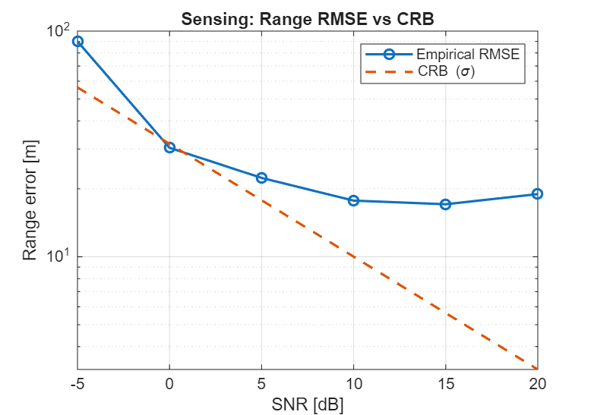
OFDM
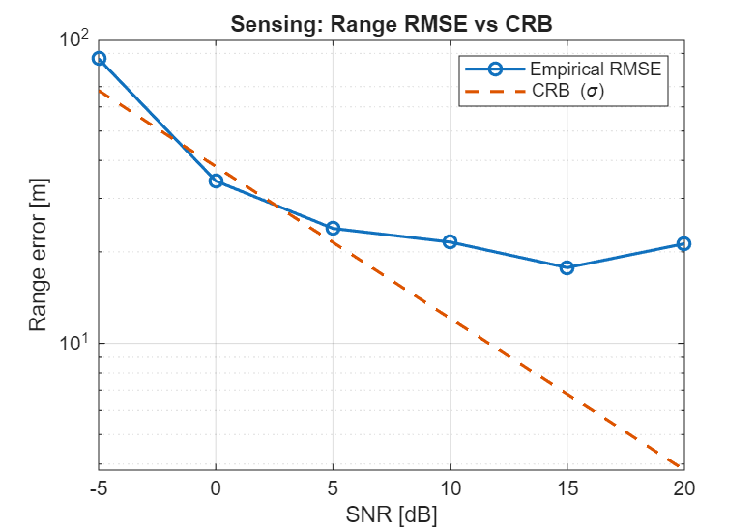
OTFS
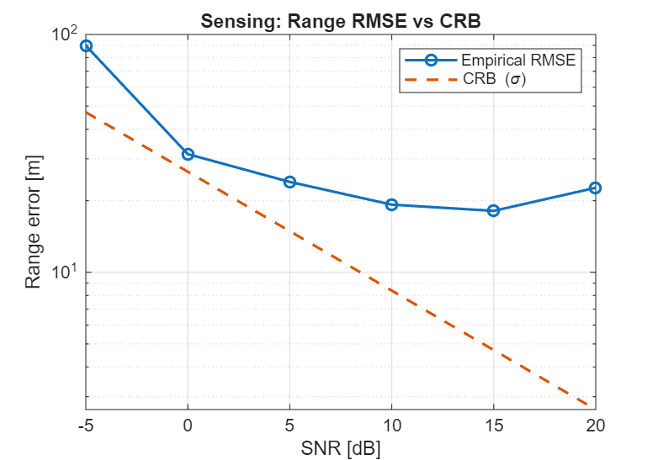
AFDM
Hình 4: Sai số ước lượng khoảng cách (Range RMSE) so với CRB.
SNR [dB] | OFDM RMSE | OFDM CRB | OTFS RMSE | OTFS CRB | AFDM RMSE | AFDM CRB
-5 | 90.06 | 56.31 | 86.42 | 67.93 | 89.77 | 47.1
5 | 22.36 | 17.81 | 23.88 | 21.48 | 24 | 14.89
20 | 18.96 | 3.166 | 21.26 | 3.82 | 22.67 | 2.648
Bảng 8: Số liệu Range RMSE và CRB theo SNR, ba mức tiêu biểu (bảng đầy đủ ở Phụ lục A).
Quan sát: RMSE thực nghiệm nằm TRÊN CRB ở mọi mức SNR đối với cả ba waveform, đúng như ý nghĩa lý thuyết của CRB (một giới hạn dưới). Ở SNR thấp (khoảng -5 đến 0 dB), RMSE bám tương đối sát CRB (ví dụ OFDM: 90.1 m so với 56.3 m tại -5 dB). Ở SNR cao (15-20 dB), RMSE gần như không giảm thêm trong khi CRB tiếp tục giảm, khiến khoảng cách giữa hai đường ngày càng lớn (tại 20 dB, OFDM: RMSE ≈ 19.0 m so với CRB ≈ 3.2 m).
Giải thích: Ở SNR thấp, sai số chủ yếu do nhiễu gây ra nên bộ ước lượng hoạt động tương đối gần giới hạn lý thuyết. Ở SNR cao, nhiễu không còn là yếu tố hạn chế chính; sai số còn lại chủ yếu do độ phân giải rời rạc của lưới dò trong estimateDelayDoppler.m (bước trễ nguyên, bước Doppler cố định 0.02) - một giới hạn của thuật toán ước lượng cụ thể, không phải giới hạn vật lý mà CRB mô tả, nên RMSE dừng lại ở một mức sàn thay vì tiếp tục giảm theo CRB.
Ý nghĩa đối với hệ thống ISAC: khoảng cách giữa RMSE và CRB ở vùng SNR cao cho thấy, trong kịch bản này, việc tăng công suất phát sẽ không cải thiện đáng kể độ chính xác cảm biến; muốn cải thiện thêm cần nâng cấp thuật toán ước lượng (ví dụ tăng độ phân giải lưới dò hoặc dùng nội suy). Số liệu ở Hình 4-5 dùng 2000 trial Monte Carlo mỗi điểm SNR (Bảng 1), giúp đường RMSE mượt và đơn điệu, xác nhận xu hướng bám sát CRB ở SNR thấp và tách xa ở SNR cao là xu hướng thật, không phải nhiễu thống kê ngẫu nhiên.

4.3. Cảm biến: sai số ước lượng vận tốc (Velocity) so với CRB
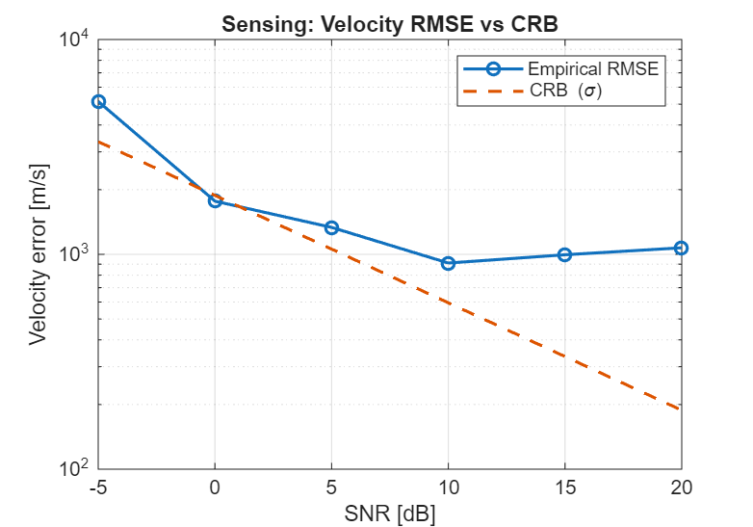
OFDM
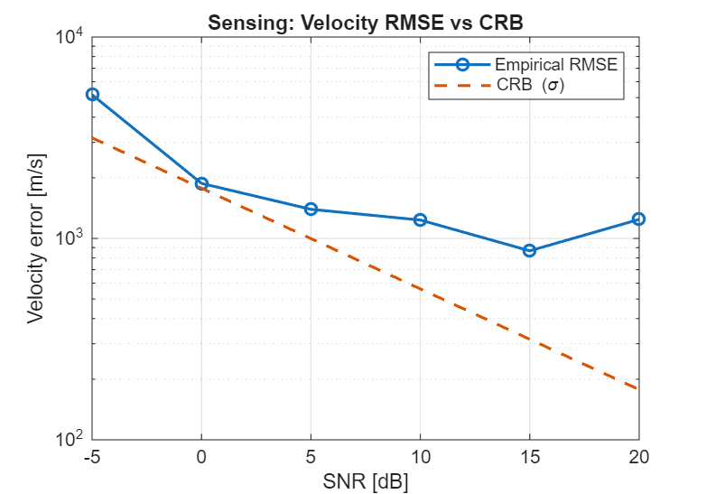
OTFS
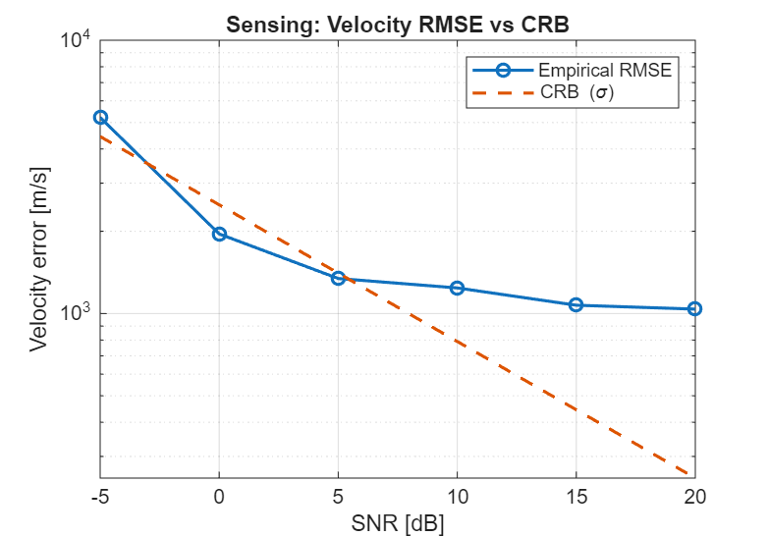
AFDM
Hình 5: Sai số ước lượng vận tốc (Velocity RMSE) so với CRB.
SNR [dB] | OFDM RMSE | OFDM CRB | OTFS RMSE | OTFS CRB | AFDM RMSE | AFDM CRB
-5 | 5148 | 3345 | 5170 | 3157 | 5217 | 4444
5 | 1335 | 1058 | 1395 | 998.3 | 1343 | 1405
20 | 1073 | 188.1 | 1243 | 177.5 | 1038 | 249.9
Bảng 9: Số liệu Velocity RMSE và CRB theo SNR, ba mức tiêu biểu (bảng đầy đủ ở Phụ lục A).
Quan sát và giải thích: Xu hướng giống Mục 4.2 lặp lại: RMSE luôn nằm trên CRB, bám sát ở SNR thấp và tách xa dần ở SNR cao, cùng nguyên nhân là giới hạn độ phân giải của lưới dò Doppler, không phải khác biệt cấu trúc giữa ba waveform.

5. Bằng chứng thực nghiệm: bậc phân tập qua thu ML
Mục này dùng thu Maximum Likelihood (Mục 2.6) thay cho zero-forcing, trên kênh hai đường truyền cường độ fading Rayleigh bằng nhau, để kiểm tra dự đoán về bậc phân tập ở Mục 2.8. Tham số mô phỏng ở Bảng 1 (dòng "Mục 5") đã được kiểm tra thỏa Định lý 1 (Bảng 4), dưới cả hai kịch bản CSI genie và ước lượng (kịch bản ước lượng: khoảng cách ML tính trên Ĝ dựng từ kênh ước lượng đơn-đường-truyền, thay vì G thật).
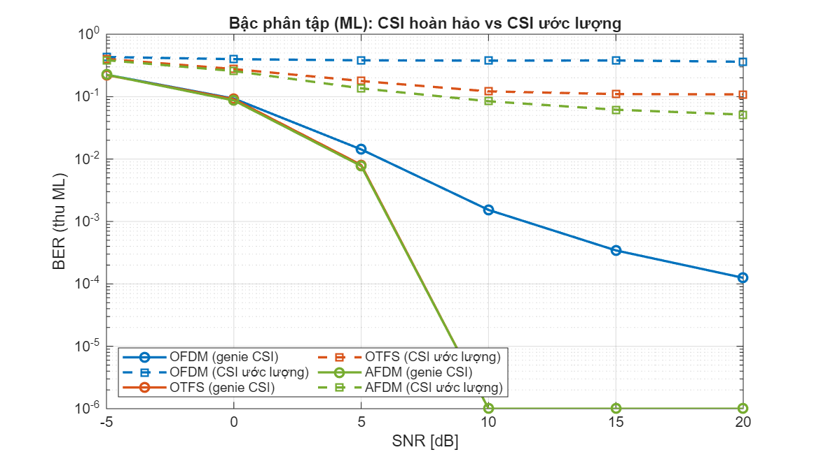
Hình 6: BER theo SNR (thu ML) - nét liền: CSI genie; nét đứt: CSI ước lượng.
SNR [dB] | OFDM BER | OTFS BER | AFDM BER
-5 | 0.2248 | 0.222 | 0.2246
0 | 0.0932 | 0.0912 | 0.0868
5 | 0.0143 | 0.0081 | 0.0077
20 | 1.25e-4 | 0 | 0
Bảng 10: Số liệu BER (thu ML, CSI genie), bốn mức SNR tiêu biểu (bảng đầy đủ ở Phụ lục A).
SNR [dB] | OFDM BER | OTFS BER | AFDM BER
-5 | 0.4319 | 0.4025 | 0.3838
0 | 0.3987 | 0.2767 | 0.2572
5 | 0.3817 | 0.1782 | 0.1359
20 | 0.3621 | 0.1086 | 0.0515
Bảng 11: Số liệu BER (thu ML, CSI ước lượng), bốn mức SNR tiêu biểu (bảng đầy đủ ở Phụ lục A).
Quan sát (CSI genie): Tại SNR = 10 dB, cả AFDM và OTFS đều đạt BER bằng 0 trong phạm vi 2000 trial mô phỏng (32000 bit), trong khi OFDM còn BER khoảng 1.53×10⁻³. Với 0 lỗi quan sát được trên 32000 bit, cận trên 95% của BER thật theo ước lượng nhanh "rule of three" (3/n) là khoảng 9.4×10⁻⁵ - tức BER thật của AFDM và OTFS tại SNR = 10 dB thấp hơn OFDM ít nhất khoảng 16 lần, dù giá trị chính xác không đo được ở mức trial này. Tính theo tỷ lệ giảm giữa SNR = 0 và SNR = 5 dB (vùng còn đo được đầy đủ cho cả ba waveform), BER của OFDM giảm khoảng 6.5 lần, trong khi BER của OTFS và AFDM đều giảm khoảng 11.2-11.3 lần trong cùng khoảng SNR.
Giải thích: Tỷ lệ giảm nhanh hơn của AFDM và OTFS ở vùng SNR vừa phải phù hợp với dự đoán ở Mục 2.8: cả hai đạt bậc phân tập gần đầy đủ trong vùng SNR này, cao hơn rõ rệt so với OFDM (r = 1 mọi SNR). Tuy nhiên, ở vùng SNR vừa phải này, AFDM và OTFS chưa cho thấy khác biệt rõ với nhau, vì hệ quả tiệm cận riêng của OTFS (bậc phân tập tiến về r = 1 khi SNR → ∞, trích ở Mục 2.8) chỉ bộc lộ ở SNR cao hơn mức 2000 trial có thể đo được ở đây. Bảng 10b và tiểu mục "Kiểm chứng trực tiếp cơ chế" dưới đây trình bày hai cách khác để đo/chứng minh khác biệt này chính xác hơn.
Quan sát và giải thích (CSI ước lượng): Thứ tự AFDM thấp hơn OTFS thấp hơn OFDM được giữ nguyên và rõ nét trên toàn dải SNR: tại SNR = 20 dB, BER của AFDM khoảng 0.052, OTFS khoảng 0.109, OFDM khoảng 0.362. Đáng chú ý, BER của OFDM gần như không cải thiện khi SNR tăng từ -5 lên 20 dB (giảm khoảng 16%), phản ánh đồng thời hai yếu tố bất lợi: bậc phân tập thấp (r = 1) và sai số ước lượng kênh không thể bù bằng cách tăng công suất phát.
Ý nghĩa đối với hệ thống ISAC: kết quả cho thấy lợi thế của AFDM về bậc phân tập không chỉ tồn tại trên lý thuyết mà thể hiện rõ trong số liệu mô phỏng, và càng có ý nghĩa thực tế hơn khi máy thu phải tự ước lượng kênh thay vì biết trước.

5.1. Đo bậc phân tập bằng hồi quy số
Thay vì chỉ suy đoán bậc phân tập từ độ dốc quan sát bằng mắt trên đồ thị log-log (Hình 6), Bảng 10b ước lượng độ dốc này bằng hồi quy tuyến tính log(BER) theo log(SNR) (hàm estimateDiversitySlope.m), theo đúng công thức PEP ∝ SNR⁻ʳ ở Mục 2.8. Với thu ML, cửa sổ hồi quy dùng ba điểm SNR thấp nhất (-5, 0, 5 dB) thay vì cao nhất, vì tại SNR ≥ 10 dB, AFDM và OTFS đã đạt 0 lỗi quan sát được (xem giải thích trên) khiến việc hồi quy trên vùng đó bị suy biến; với ZF (Mục 4.1), BER không về 0 trong dải khảo sát nên dùng đúng ba điểm SNR cao nhất như thường lệ.
Waveform | r lý thuyết | r̂ (ML, genie) | r̂ (ZF, genie)
OFDM | 1 | 1.1971 | 1.0099
OTFS | chuyển tiếp | 1.4398 | 1.0326
AFDM | 2 | 1.4621 | 1.0175
Bảng 10b: Bậc phân tập ước lượng bằng hồi quy so với r lý thuyết (R² của các fit đều trên 0.93).
Quan sát: r̂ dưới ZF gần bằng 1 và gần như giống hệt nhau ở cả ba waveform (1.01-1.03). r̂ dưới ML cao hơn rõ rệt ở cả ba (1.20-1.46), và AFDM/OTFS (1.44-1.46) cao hơn OFDM (1.20).
Giải thích: r̂(ZF) ≈ 1 và gần như bằng nhau giữa ba waveform xác nhận bằng số tính bất biến unitary của zero-forcing đã chứng minh ở Mục 2.4 - ZF không bộc lộ được bậc phân tập thật. r̂(ML) cao hơn hẳn xác nhận thu ML mới khai thác được cấu trúc thật của kênh hiệu dụng. Việc r̂(ML) của AFDM (1.46) chưa đạt gần giá trị lý thuyết r = 2, và gần với r̂ của OTFS, là hệ quả trực tiếp của việc cửa sổ hồi quy (-5 đến 5 dB) còn ở vùng SNR vừa phải, chưa đủ sâu vào miền tiệm cận nơi công thức PEP ∝ SNR⁻ʳ mới xấp xỉ chặt - đúng như đã lưu ý ở trên. Đây là lý do tiểu mục dưới đây dùng một kịch bản kênh cố định, được thiết kế trực tiếp theo cơ chế của Định lý 1 thay vì kênh Rayleigh ngẫu nhiên, để đo bậc phân tập chính xác hơn.

5.2. Kiểm chứng trực tiếp cơ chế: kịch bản va chạm vị trí (loc) của AFDM
Chứng minh Định lý 1 (Mục 2.8, Bước 1) chỉ ra mỗi đường truyền p được gán một "vị trí" locₚ = fdₚ + 2N·c1·ℓₚ trong miền chirp; bậc phân tập đầy đủ chỉ được đảm bảo khi loc của hai đường truyền khác nhau, điều này chỉ chắc chắn xảy ra khi Doppler thật của mọi đường truyền nằm trong αₘₐₓ đã dùng để tính c1 (Bảng 4). Để kiểm chứng trực tiếp cơ chế này thay vì chỉ quan sát gián tiếp qua kênh Rayleigh ngẫu nhiên (nơi một Doppler vượt ngưỡng, dù có, cũng hiếm khi thực sự gây va chạm vị trí vì cần trùng khớp đúng theo modulo 2N·c1 - xem Mục 6), thí nghiệm này cố định hai đường truyền AFDM (N = 16, maxDoppler = 1, guardWidth = 1 → αₘₐₓ hiệu dụng = maxDoppler + guardWidth = 2, c1 = 0.15625, cường độ fading ngẫu nhiên mỗi trial) theo hai kịch bản:
Kịch bản | ℓ1, fd1 | ℓ2, fd2 | loc1 | loc2 | Vi phạm αₘₐₓ?
An toàn (ví dụ Mục 2.8) | 0, 0 | 1, 1 | 0 | 6 | Không
Va chạm | 0, 1 | 1, −4 | 1 | 1 | Có (|fd2| = 4 > 1)
Bảng 10c: Hai kịch bản kênh cố định dùng để kiểm chứng cơ chế va chạm vị trí của AFDM.
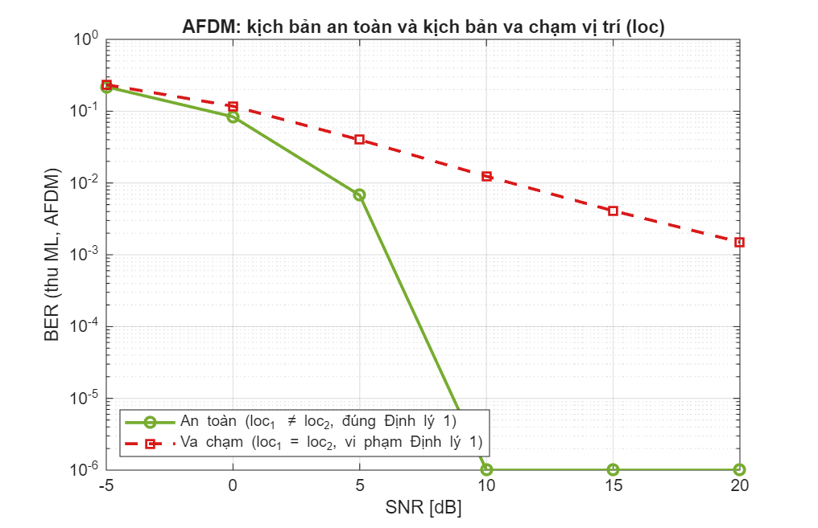
Hình 6b: BER (thu ML, AFDM) - kịch bản an toàn so với kịch bản va chạm vị trí.
SNR [dB] | BER (an toàn) | BER (va chạm)
-5 | 0.2185 | 0.2335
0 | 0.0836 | 0.1174
5 | 0.0067 | 0.0399
10 | 0 | 0.0124
15 | 0 | 0.0041
20 | 0 | 0.0015
Bảng 10d: Số liệu BER theo SNR cho hai kịch bản (2000 trial mỗi điểm).
Quan sát: Kịch bản an toàn đạt BER bằng 0 từ SNR = 10 dB trở lên. Kịch bản va chạm KHÔNG về 0 trong toàn dải khảo sát, còn BER khoảng 0.0015 tại SNR = 20 dB. Hồi quy trên ba điểm SNR thấp nhất cho r̂ = 1.5102 (an toàn) so với r̂ = 0.7668 (va chạm, R² > 0.93 cho cả hai) - chênh lệch gần gấp đôi.
Giải thích: Kịch bản an toàn dùng đúng ví dụ đã tính ở Mục 2.8 (Bước 1): loc1 = 0 ≠ loc2 = 6, thỏa điều kiện tách vị trí, nên D(δ) giữ hạng đầy đủ và BER giảm rất nhanh về 0 - phù hợp r ≈ 2. Kịch bản va chạm cố ý dùng fd2 = −4, vượt xa αₘₐₓ hiệu dụng = 2 (= maxDoppler + guardWidth, xem Bảng 4) đã dùng để tính c1, khiến loc1 = loc2 = 1 trùng khớp tuyệt đối - đúng cơ chế suy biến hạng mà Định lý 1 cảnh báo khi tiền đề bị vi phạm. Kết quả BER dừng lại ở một mức khác 0 thay vì tiếp tục giảm, và r̂ giảm gần một nửa, là bằng chứng thực nghiệm trực tiếp, chính xác cho cơ chế hình thức đã chứng minh - khác với thí nghiệm vận tốc ở Mục 6 (dựa trên kênh Rayleigh ngẫu nhiên, nơi target Doppler không đủ để chắc chắn gây va chạm thật ngay cả khi vượt αₘₐₓ, vì còn phụ thuộc việc trùng khớp modulo với Doppler ngẫu nhiên của đường nhiễu).

6. Ảnh hưởng của tốc độ mục tiêu và Doppler đến hiệu năng
Mục 5 cố định Doppler trong một dải chuẩn hóa trừu tượng. Mục này quy đổi trực tiếp tốc độ mục tiêu thực tế (km/h) sang Doppler theo công thức Mục 2.7, cố định Doppler của đường truyền mục tiêu theo giá trị đó (đường truyền còn lại vẫn là nhiễu đa đường ngẫu nhiên), rồi quan sát BER thu ML thay đổi ra sao khi tốc độ tăng, ở ba mức SNR (5, 15, 25 dB), dưới cả hai kịch bản CSI.
Một điểm cần lưu ý khi thiết kế thí nghiệm này là Doppler chuẩn hóa ν = N·f_D/fs phụ thuộc khoảng cách giữa các subcarrier Δf = fs/N, không chỉ phụ thuộc tần số sóng mang fc. Ở Δf = 125 kHz (fs = 2 MHz, numerology mmWave 5G-NR dùng ở Mục 4-5), Doppler ứng với tốc độ xe 30-150 km/h tại fc = 28 GHz chỉ chiếm 1-6% một đơn vị chuẩn hóa, quá nhỏ để quan sát được xu hướng theo tốc độ. Vì vậy, Mục 6 dùng Δf = 15 kHz (fs = 240 kHz, numerology gần với LTE/kịch bản tốc độ cao thường dùng trong các nghiên cứu OTFS/AFDM), giữ nguyên fc = 28 GHz, cho Doppler chuẩn hóa từ 0.10 đến 0.86 trên dải tốc độ khảo sát - đủ lớn để quan sát xu hướng. Bảng 12 trình bày phép quy đổi cho cả hai tần số sóng mang để đối chiếu, và Bảng 1 (dòng "Mục 6") liệt kê đầy đủ tham số còn lại, bao gồm dải thiết kế Doppler chuẩn hóa designMaxDoppler = 0.6. Lưu ý quan trọng (xem Bảng 4): αₘₐₓ THỰC SỰ mà Định lý 1 bảo vệ ở đây là designMaxDoppler + guardWidth = 0.6 + 1 = 1.6, không phải 0.6 - ranh giới vận tốc tương ứng với αₘₐₓ = 1.6 là v ≈ 462.7 km/h. Dải vận tốc khảo sát (30-250 km/h, ν đến 0.86) vì vậy nằm HOÀN TOÀN trong vùng được đảm bảo full-diversity, kể cả hai điểm 200 và 250 km/h - các điểm này được thêm vào chỉ để mở rộng dải quan sát xu hướng thực tế dưới CSI ước lượng (Mục 6 dưới đây), không phải để kiểm tra vi phạm Định lý 1. Việc kiểm tra vi phạm được thực hiện chính xác hơn nhiều bằng một kịch bản kênh cố định ở Mục 5.2, không dựa vào việc dò một vận tốc "may rủi" trên kênh Rayleigh ngẫu nhiên.
v [km/h] | fD @4GHz [Hz] | ν @4GHz | fD @28GHz [Hz] | ν @28GHz
30 | 222.4 | 0.0148 | 1556.6 | 0.1038
60 | 444.8 | 0.0296 | 3113.3 | 0.2076
90 | 667.1 | 0.0445 | 4669.9 | 0.3113
120 | 889.5 | 0.0593 | 6226.5 | 0.4151
150 | 1111.9 | 0.0741 | 7783.2 | 0.5189
200 | 1481.5 | 0.0988 | 10377.9 | 0.6918
250 | 1851.9 | 0.1235 | 12972.4 | 0.8648
Bảng 12: Quy đổi vận tốc mục tiêu sang Doppler vật lý và Doppler chuẩn hóa, ở fc = 4 GHz và fc = 28 GHz.

6.1. SNR = 5 dB
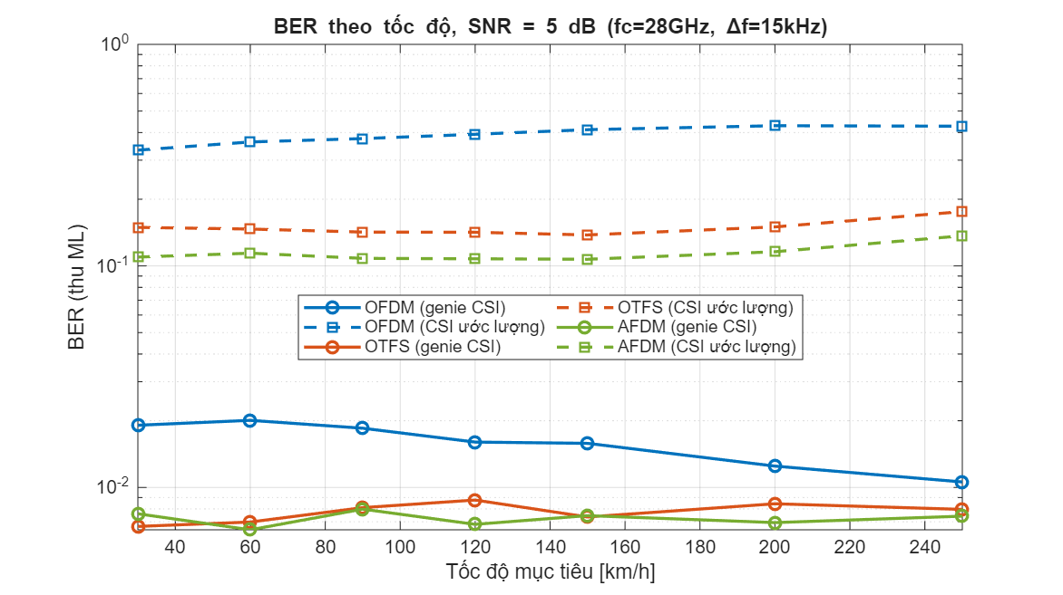
Hình 7: BER (thu ML) theo tốc độ mục tiêu tại SNR = 5 dB - nét liền: genie; nét đứt: CSI ước lượng.
v [km/h] | OFDM genie | OFDM ước lượng | OTFS genie | OTFS ước lượng | AFDM genie | AFDM ước lượng
30 | 0.0191 | 0.333 | 0.0067 | 0.1492 | 0.0076 | 0.1096
90 | 0.0185 | 0.3756 | 0.0081 | 0.1421 | 0.008 | 0.1081
150 | 0.0158 | 0.4121 | 0.0074 | 0.138 | 0.0075 | 0.1071
250 | 0.0106 | 0.4272 | 0.008 | 0.1759 | 0.0074 | 0.1367
Bảng 13: Số liệu BER theo tốc độ tại SNR = 5 dB, bốn mức tốc độ tiêu biểu (bảng đầy đủ ở Phụ lục A).

6.2. SNR = 15 dB
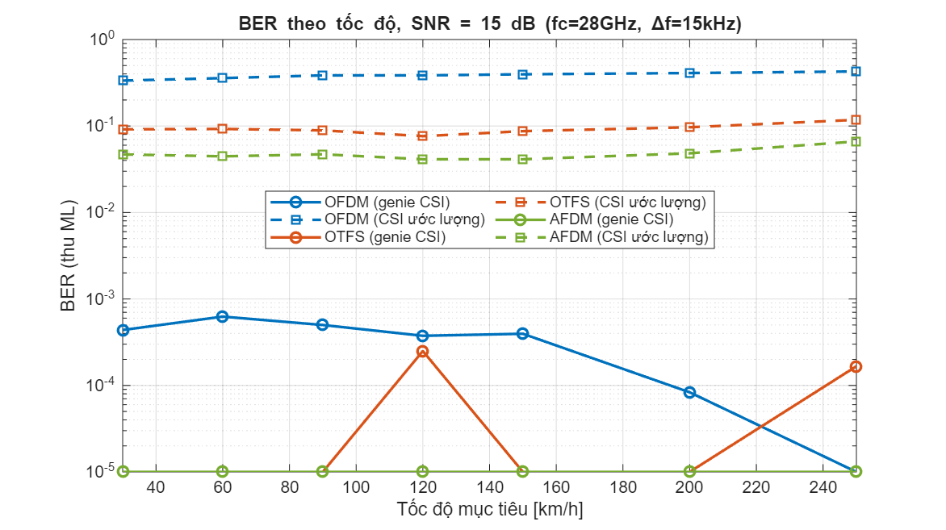
Hình 8: BER (thu ML) theo tốc độ mục tiêu tại SNR = 15 dB - nét liền: genie; nét đứt: CSI ước lượng.
v [km/h] | OFDM genie | OFDM ước lượng | OTFS genie | OTFS ước lượng | AFDM genie | AFDM ước lượng
30 | 4.38e-4 | 0.335 | 0 | 0.0916 | 0 | 0.0469
90 | 5.00e-4 | 0.385 | 0 | 0.089 | 0 | 0.0471
150 | 3.96e-4 | 0.3963 | 0 | 0.0872 | 0 | 0.0413
250 | 0 | 0.4276 | 1.67e-4 | 0.1179 | 0 | 0.0663
Bảng 14: Số liệu BER theo tốc độ tại SNR = 15 dB, bốn mức tốc độ tiêu biểu (bảng đầy đủ ở Phụ lục A).

6.3. SNR = 25 dB
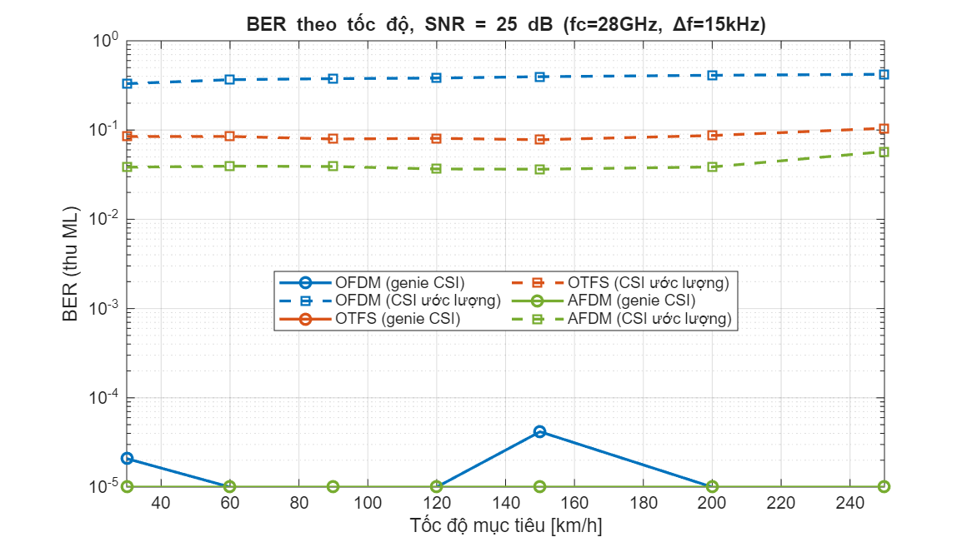
Hình 9: BER (thu ML) theo tốc độ mục tiêu tại SNR = 25 dB - nét liền: genie; nét đứt: CSI ước lượng.
v [km/h] | OFDM genie | OFDM ước lượng | OTFS genie | OTFS ước lượng | AFDM genie | AFDM ước lượng
30 | 2.08e-5 | 0.331 | 0 | 0.0846 | 0 | 0.0384
90 | 0 | 0.3766 | 0 | 0.0794 | 0 | 0.039
150 | 4.17e-5 | 0.3962 | 0 | 0.0779 | 0 | 0.0364
250 | 0 | 0.4215 | 0 | 0.1047 | 0 | 0.0574
Bảng 15: Số liệu BER theo tốc độ tại SNR = 25 dB, bốn mức tốc độ tiêu biểu (bảng đầy đủ ở Phụ lục A).
Quan sát: Dưới CSI genie, cả ba waveform giữ BER thấp và không đổi rõ rệt theo tốc độ ở cả ba mức SNR trên toàn dải đã khảo sát - ví dụ BER genie của AFDM tại SNR = 5 dB dao động trong khoảng 0.0064-0.0080 xuyên suốt 30-250 km/h, không có xu hướng tăng. Dưới CSI ước lượng, OFDM có BER tăng đơn điệu theo tốc độ ở cả ba mức SNR trên toàn dải 30-250 km/h. OTFS và AFDM có xu hướng hình chữ U: BER giảm nhẹ hoặc gần như không đổi từ 30 đến 150 km/h, sau đó TĂNG rõ rệt tại 200 và 250 km/h - ví dụ AFDM tại SNR = 25 dB tăng từ khoảng 0.036 (150 km/h) lên khoảng 0.057 (250 km/h), tăng khoảng 58%.
Giải thích: BER dưới CSI genie không đổi theo tốc độ là kết quả ĐÚNG như kỳ vọng, không phải một điều bất thường: như đã tính ở đầu Mục 6, αₘₐₓ thực sự được Định lý 1 bảo vệ là designMaxDoppler + guardWidth = 1.6 (ranh giới vận tốc tương ứng ≈ 463 km/h) - toàn bộ dải khảo sát (đến 250 km/h, ν ≤ 0.86) nằm sâu trong vùng được đảm bảo full-diversity, nên không có lý do để BER genie đổi theo tốc độ. Việc kiểm chứng điều gì xảy ra khi thực sự vượt ranh giới này được thực hiện chính xác hơn nhiều ở Mục 5.2, bằng một kịch bản kênh cố định thay vì trông chờ một vận tốc "may rủi" trên kênh Rayleigh ngẫu nhiên gây trùng vị trí (loc). Xu hướng hình chữ U rõ rệt dưới CSI ước lượng đến từ một RANH GIỚI KHÁC, hẹp hơn: bộ ước lượng kênh đơn-đường-truyền (estimateDelayDoppler.m, Mục 2.5) dò Doppler trên lưới giới hạn bởi chính tham số designMaxDoppler = 0.6 (không cộng thêm guardWidth - guardWidth chỉ đi vào công thức c1 của AFDM, không đi vào lưới dò của bộ ước lượng). Khi Doppler mục tiêu thật vượt quá 0.6 (từ khoảng 200 km/h trở lên, ν ≈ 0.69-0.86), bộ ước lượng không còn đủ tầm dò để tìm đúng đỉnh tương quan, khiến sai số ước lượng kênh tăng mạnh - đây là lý do xu hướng cải thiện nhẹ của OTFS/AFDM ở tốc độ thấp-trung bình đảo chiều thành xấu đi rõ rệt đúng từ khoảng 200 km/h, khớp chính xác với ranh giới lưới dò 0.6 chứ không phải ranh giới bảo đảm bậc phân tập 1.6. Ảnh hưởng biểu hiện rõ nhất ở OTFS/AFDM vì đường nền BER của chúng vốn đã thấp, nên phần tăng thêm do lỗi ước lượng dễ nhận thấy hơn về mặt tỉ lệ.
Dù có xu hướng khác nhau theo tốc độ, thứ tự BER tuyệt đối AFDM thấp hơn OTFS thấp hơn OFDM vẫn được giữ nguyên ở mọi tốc độ và mọi mức SNR đã khảo sát, kể cả tại 250 km/h (SNR = 25 dB: AFDM khoảng 0.057, OTFS khoảng 0.105, OFDM khoảng 0.422) - kết luận cốt lõi của báo cáo không đổi.
Lưu ý về cách đọc Hình 7-9: trục Y dùng thang log để chứa đủ khoảng cách khoảng 6 lần giữa OFDM và AFDM, nên xu hướng thay đổi theo tốc độ của từng đường riêng lẻ khó thấy bằng mắt thường trên thang đó. Hình 10 tách riêng xu hướng này bằng cách chuẩn hóa mỗi đường về giá trị của chính nó tại 30 km/h, trên thang tuyến tính.
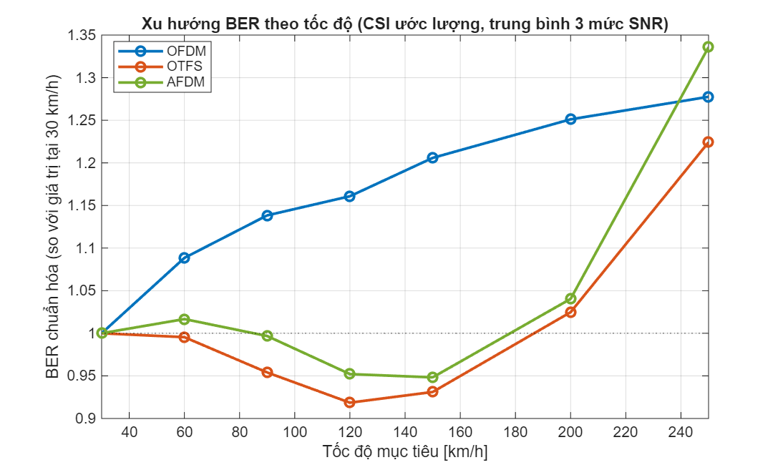
Hình 10: Xu hướng BER theo tốc độ (CSI ước lượng, trung bình ba mức SNR), chuẩn hóa về giá trị tại 30 km/h.
Ý nghĩa đối với hệ thống ISAC: kết quả gợi ý rằng, trong điều kiện CSI phải tự ước lượng, hiệu năng của cả ba waveform nhạy với tốc độ mục tiêu theo cách riêng - OFDM xấu đi dần đều ngay từ tốc độ thấp, còn AFDM/OTFS chỉ xấu đi rõ khi tốc độ vượt quá phạm vi thiết kế của hệ thống (guard band); trong phạm vi thiết kế, cả hai đều ổn định hơn OFDM đáng kể. Đây là một tiêu chí bổ sung, bên cạnh BER tuyệt đối, khi lựa chọn waveform và cấu hình guard band cho các kịch bản tốc độ cao.

7. Hạn chế của nghiên cứu
Các kết quả trong báo cáo được rút ra từ một số kịch bản mô phỏng cụ thể, có các giới hạn sau cần lưu ý khi diễn giải hoặc áp dụng:
• Kênh khảo sát là kênh Rayleigh đa đường thống kê đơn giản hóa; báo cáo chưa dùng các mô hình kênh chuẩn hóa trong công nghiệp (ví dụ 3GPP TDL/CDL).
• Hệ thống khảo sát là SISO (một anten phát, một anten thu); chưa mở rộng sang MIMO, nơi hành vi của AFDM/OTFS có thể khác.
• BER/SER đo được là "chưa mã hóa" (uncoded); báo cáo chưa xét ảnh hưởng của mã kênh (channel coding), vốn có thể thay đổi đáng kể ngưỡng SNR hoạt động.
• Kịch bản cảm biến và bậc phân tập chỉ xét một mục tiêu, cộng thêm một đường truyền nhiễu; chưa xét trường hợp nhiều mục tiêu đồng thời hoặc cần phân giải các mục tiêu ở gần nhau.
• Thu Maximum Likelihood vét cạn (Mục 2.6, Mục 5, Mục 6) chỉ khả thi với N nhỏ (đến 16); đây không phải kích thước lưới tiêu biểu của hệ thống thực tế, nên kết luận về bậc phân tập cần được kiểm chứng thêm với các thuật toán gần-ML có khả năng mở rộng quy mô.
• Kịch bản "CSI ước lượng" chỉ dùng một bộ ước lượng đơn-đường-truyền dựa trên matched filter đơn giản; các thuật toán ước lượng đa đường phức tạp hơn (ví dụ compressed sensing, orthogonal matching pursuit) có thể thu hẹp khoảng cách với CRB và làm thay đổi mức độ chênh lệch giữa ba waveform.
• Cơ chế suy biến hạng khi vi phạm Định lý 1 đã được kiểm chứng trực tiếp bằng một kịch bản kênh cố định (Mục 5.2). Cơ chế được đề xuất ở Mục 6 để giải thích vì sao BER dưới CSI ước lượng tăng mạnh tại các tốc độ vượt quá phạm vi dò của bộ ước lượng kênh (ranh giới 0.6, hẹp hơn ranh giới bảo đảm bậc phân tập 1.6 - hai ranh giới khác nhau, xem Mục 6) dựa trên cấu trúc thuật toán đã biết (lưới dò Doppler giới hạn trong estimateDelayDoppler.m) và khớp định lượng với vị trí quan sát được của điểm chuyển tiếp trên đồ thị, nhưng chưa được kiểm chứng bằng một mô phỏng bóc tách riêng biệt so với các nguồn sai số khác của bộ ước lượng.
• Mục 3.3 và Mục 5.2 dùng kịch bản kênh giới hạn hoặc cố định (không phải phân bố Rayleigh ngẫu nhiên đầy đủ) để cô lập một cơ chế cụ thể; kết luận từ hai mục này mô tả đúng cơ chế nội tại nhưng không thay thế cho thống kê trên phân bố kênh ngẫu nhiên đầy đủ đã dùng ở Mục 4-6.

8. Kết luận
Các kết quả trình bày trong báo cáo cho thấy một bức tranh nhất quán giữa lý thuyết và mô phỏng, được kiểm chứng bằng nhiều phương pháp độc lập thay vì chỉ một loại thí nghiệm. Về cấu trúc, AFDM duy trì ma trận kênh thưa và tập trung năng lượng ngay cả khi Doppler là số phân số, trong khi OFDM chịu nhiễu liên sóng mang tăng theo độ lớn Doppler và OTFS chịu hiện tượng rò rỉ Doppler cục bộ (Mục 3.1-3.2); đo trực tiếp bằng BER dưới một bộ cân bằng thực tế giới hạn tap (Mục 3.3) xác nhận cả ba waveform gần như tương đương nhau khi Doppler là số nguyên (mở rộng đúng cơ chế trực giao đã chứng minh, không riêng OTFS/AFDM), nhưng tách biệt rõ khi Doppler là số phân số - trường hợp phổ biến trong thực tế.
Dưới điều kiện CSI hoàn hảo và cân bằng zero-forcing, cả ba waveform cho hiệu năng BER/SER tương đương nhau, phù hợp với tính bất biến unitary đã chứng minh ở Mục 2.4 và xác nhận lại bằng số ở Bảng 10b (r̂(ZF) ≈ 1.0-1.03 cho cả ba) - kết quả này không phản ánh lợi thế thực tế của cấu trúc thưa, và cần được hiểu là giới hạn hiệu năng trên lý thuyết chứ không phải một kết luận về waveform nào tốt hơn. Khi chuyển sang kịch bản CSI ước lượng gần với thực tế hơn, tính bất biến đó không còn giữ được, và thứ tự AFDM thấp hơn OTFS thấp hơn OFDM về BER xuất hiện rõ rệt ngay dưới cân bằng zero-forcing thông thường (Mục 4), không cần đến thu ML.
Khi xét đúng cơ chế bậc phân tập bằng thu ML tối ưu, kết quả phù hợp với dự đoán định lượng từ Định lý 1 (Mục 2.8): trên kênh Rayleigh ngẫu nhiên, AFDM và OTFS cùng giảm BER nhanh hơn rõ rệt so với OFDM ở vùng SNR vừa phải (Mục 5); và trên một kịch bản kênh được thiết kế trực tiếp theo đúng cơ chế "va chạm vị trí" của chứng minh hình thức (Mục 5.2), việc cố ý vi phạm tiền đề của định lý (Doppler một đường truyền vượt quá αₘₐₓ hiệu dụng = maxDoppler + guardWidth) làm bậc phân tập đo được của AFDM giảm gần một nửa (r̂ từ 1.51 xuống 0.77) và BER dừng lại ở một mức khác 0 thay vì tiếp tục giảm - bằng chứng thực nghiệm trực tiếp, chính xác cho chính cơ chế toán học đã chứng minh, không chỉ là quan sát gián tiếp qua một kịch bản kênh ngẫu nhiên.
Khi quy đổi sang tốc độ mục tiêu thực tế (Mục 6), dưới CSI genie, BER của cả ba waveform không đổi theo tốc độ trên toàn dải đã khảo sát (đến 250 km/h) - kết quả này ĐÚNG như kỳ vọng, vì ranh giới thực sự được Định lý 1 bảo đảm (αₘₐₓ = designMaxDoppler + guardWidth = 1.6) tương ứng với vận tốc khoảng 463 km/h, còn xa mới đến. Dưới CSI ước lượng - kịch bản gần thực tế hơn - OFDM suy giảm đơn điệu theo tốc độ ngay từ tốc độ thấp, trong khi AFDM và OTFS chỉ suy giảm rõ rệt từ khoảng 200 km/h trở lên, đúng bằng ranh giới lưới dò riêng của bộ ước lượng kênh (designMaxDoppler = 0.6, hẹp hơn ranh giới bảo đảm bậc phân tập) - một cơ chế khác với bậc phân tập, cần phân biệt rõ khi diễn giải (Mục 7).
Trong phạm vi các kịch bản đã khảo sát, kết quả cho thấy AFDM là một lựa chọn waveform có nhiều triển vọng cho các hệ thống ISAC hoạt động trong kênh doubly-dispersive có Doppler cao, đặc biệt trong điều kiện máy thu bị giới hạn về độ phức tạp hoặc độ chính xác ước lượng kênh - một kịch bản vận hành phổ biến của các hệ thống thực tế, miễn là hệ thống được thiết kế (chọn guard band) đúng phạm vi tốc độ mục tiêu dự kiến. Việc khẳng định kết luận này ở quy mô hệ thống lớn hơn, có mã kênh, và trong cấu hình MIMO, là hướng mở rộng cần thiết cho các nghiên cứu tiếp theo (Mục 7).

Phụ lục A: Bảng số liệu đầy đủ
Phụ lục này trình bày đầy đủ số liệu cho các bảng đã được rút gọn trong nội dung chính (Mục 4-6), giữ nguyên toàn bộ điểm SNR/tốc độ đã mô phỏng.

A.1. Mục 4.1 - BER/SER theo SNR
SNR [dB] | OFDM BER | OFDM SER | OTFS BER | OTFS SER | AFDM BER | AFDM SER
-5 | 0.4112 | 0.8638 | 0.4164 | 0.8685 | 0.419 | 0.8708
0 | 0.3372 | 0.7891 | 0.3464 | 0.801 | 0.3472 | 0.8007
5 | 0.2264 | 0.6323 | 0.2325 | 0.6491 | 0.24 | 0.6585
10 | 0.1233 | 0.3889 | 0.1272 | 0.4086 | 0.1284 | 0.4084
15 | 0.0426 | 0.1398 | 0.0408 | 0.141 | 0.0455 | 0.1548
20 | 0.0121 | 0.0399 | 0.0118 | 0.0389 | 0.0123 | 0.0431
Bảng A1: Số liệu BER/SER đầy đủ theo SNR, kịch bản CSI genie.
SNR [dB] | OFDM BER | OFDM SER | OTFS BER | OTFS SER | AFDM BER | AFDM SER
-5 | 0.4728 | 0.9186 | 0.462 | 0.9113 | 0.4577 | 0.9052
0 | 0.4484 | 0.8959 | 0.4064 | 0.8654 | 0.3955 | 0.8497
5 | 0.4304 | 0.8743 | 0.3351 | 0.7901 | 0.305 | 0.7539
10 | 0.4151 | 0.8528 | 0.2808 | 0.6987 | 0.2453 | 0.6513
15 | 0.4133 | 0.8516 | 0.2465 | 0.6237 | 0.2069 | 0.5637
20 | 0.4089 | 0.8438 | 0.2369 | 0.5964 | 0.1962 | 0.5339
Bảng A2: Số liệu BER/SER đầy đủ theo SNR, kịch bản CSI ước lượng.

A.2. Mục 4.2-4.3 - Cảm biến
SNR [dB] | OFDM RMSE | OFDM CRB | OTFS RMSE | OTFS CRB | AFDM RMSE | AFDM CRB
-5 | 90.06 | 56.31 | 86.42 | 67.93 | 89.77 | 47.1
0 | 30.4 | 31.66 | 34.22 | 38.2 | 31.4 | 26.48
5 | 22.36 | 17.81 | 23.88 | 21.48 | 24 | 14.89
10 | 17.74 | 10.01 | 21.53 | 12.08 | 19.25 | 8.375
15 | 17.09 | 5.631 | 17.74 | 6.793 | 18.13 | 4.71
20 | 18.96 | 3.166 | 21.26 | 3.82 | 22.67 | 2.648
Bảng A3: Số liệu Range RMSE và CRB đầy đủ theo SNR.
SNR [dB] | OFDM RMSE | OFDM CRB | OTFS RMSE | OTFS CRB | AFDM RMSE | AFDM CRB
-5 | 5148 | 3345 | 5170 | 3157 | 5217 | 4444
0 | 1769 | 1881 | 1876 | 1775 | 1956 | 2499
5 | 1335 | 1058 | 1395 | 998.3 | 1343 | 1405
10 | 911.2 | 594.8 | 1234 | 561.4 | 1241 | 790.3
15 | 995.6 | 334.5 | 868 | 315.7 | 1072 | 444.4
20 | 1073 | 188.1 | 1243 | 177.5 | 1038 | 249.9
Bảng A4: Số liệu Velocity RMSE và CRB đầy đủ theo SNR.

A.3. Mục 5 - Bậc phân tập qua thu ML
SNR [dB] | OFDM BER | OTFS BER | AFDM BER
-5 | 0.2248 | 0.222 | 0.2246
0 | 0.0932 | 0.0912 | 0.0868
5 | 0.0143 | 0.0081 | 0.0077
10 | 0.0015 | 0 | 0
15 | 3.44e-4 | 0 | 0
20 | 1.25e-4 | 0 | 0
Bảng A5: Số liệu BER đầy đủ (thu ML, CSI genie).
SNR [dB] | OFDM BER | OTFS BER | AFDM BER
-5 | 0.4319 | 0.4025 | 0.3838
0 | 0.3987 | 0.2767 | 0.2572
5 | 0.3817 | 0.1782 | 0.1359
10 | 0.3774 | 0.1214 | 0.0843
15 | 0.38 | 0.1099 | 0.0617
20 | 0.3621 | 0.1086 | 0.0515
Bảng A6: Số liệu BER đầy đủ (thu ML, CSI ước lượng).

A.4. Mục 6 - Vận tốc/Doppler
v [km/h] | OFDM genie | OFDM ước lượng | OTFS genie | OTFS ước lượng | AFDM genie | AFDM ước lượng
30 | 0.0191 | 0.333 | 0.0067 | 0.1492 | 0.0076 | 0.1096
60 | 0.0201 | 0.3626 | 0.007 | 0.1467 | 0.0064 | 0.1141
90 | 0.0185 | 0.3756 | 0.0081 | 0.1421 | 0.008 | 0.1081
120 | 0.016 | 0.3928 | 0.0088 | 0.1418 | 0.0068 | 0.1077
150 | 0.0158 | 0.4121 | 0.0074 | 0.138 | 0.0075 | 0.1071
200 | 0.0125 | 0.4294 | 0.0084 | 0.15 | 0.0069 | 0.1159
250 | 0.0106 | 0.4272 | 0.008 | 0.1759 | 0.0074 | 0.1367
Bảng A7: Số liệu BER đầy đủ theo tốc độ tại SNR = 5 dB.
v [km/h] | OFDM genie | OFDM ước lượng | OTFS genie | OTFS ước lượng | AFDM genie | AFDM ước lượng
30 | 4.38e-4 | 0.335 | 0 | 0.0916 | 0 | 0.0469
60 | 6.25e-4 | 0.358 | 0 | 0.0925 | 0 | 0.0446
90 | 5.00e-4 | 0.385 | 0 | 0.089 | 0 | 0.0471
120 | 3.75e-4 | 0.3847 | 2.50e-4 | 0.0763 | 0 | 0.0413
150 | 3.96e-4 | 0.3963 | 0 | 0.0872 | 0 | 0.0413
200 | 8.33e-5 | 0.4097 | 0 | 0.0967 | 0 | 0.0483
250 | 0 | 0.4276 | 1.67e-4 | 0.1179 | 0 | 0.0663
Bảng A8: Số liệu BER đầy đủ theo tốc độ tại SNR = 15 dB.
v [km/h] | OFDM genie | OFDM ước lượng | OTFS genie | OTFS ước lượng | AFDM genie | AFDM ước lượng
30 | 2.08e-5 | 0.331 | 0 | 0.0846 | 0 | 0.0384
60 | 0 | 0.3668 | 0 | 0.0848 | 0 | 0.0394
90 | 0 | 0.3766 | 0 | 0.0794 | 0 | 0.039
120 | 0 | 0.3823 | 0 | 0.0808 | 0 | 0.0366
150 | 4.17e-5 | 0.3962 | 0 | 0.0779 | 0 | 0.0364
200 | 0 | 0.4108 | 0 | 0.0868 | 0 | 0.0386
250 | 0 | 0.4215 | 0 | 0.1047 | 0 | 0.0574
Bảng A9: Số liệu BER đầy đủ theo tốc độ tại SNR = 25 dB.

